|  |  |
| --- | --- |
| **BỘ GIÁO DỤC VÀ ĐÀO TẠO** | **BỘ NÔNG NGHIỆP VÀ PTNT** |

**TRƯỜNG ĐẠI HỌC THỦY LỢI**



*VƯƠNG THỊ QUYẾN*

**XÂY DỰNG HỆ THỐNG ĐĂNG KÝ**

**VÀ QUẢN LÝ SINH VIÊN THỰC TẬP**

ĐỒ ÁN TỐT NGHIỆP

HÀ NỘI, NĂM 2022

|  |  |
| --- | --- |
| **BỘ GIÁO DỤC VÀ ĐÀO TẠO** | **BỘ NÔNG NGHIỆP VÀ PTNT** |

**TRƯỜNG ĐẠI HỌC THỦY LỢI**

VƯƠNG THỊ QUYẾN

**XÂY DỰNG HỆ THỐNG ĐĂNG KÝ**

**VÀ QUẢN LÝ SINH VIÊN THỰC TẬP**

|  |  |
| --- | --- |
| Ngành : | Hệ thống thông tin |
| Mã số: | 7480104 |

|  |  |
| --- | --- |
| NGƯỜI HƯỚNG DẪN | TS. KIỀU TUẤN DŨNG |
|  |  |

HÀ NỘI, NĂM 2022

|  |  |
| --- | --- |
| Logo-WRU | CỘNG HOÀ XÃ HỘI CHỦ NGHĨA VIỆT NAM  **Độc lập - Tự do - Hạnh phúc**  ----------★----------  **NHIỆM VỤ ĐỒ ÁN TỐT NGHIỆP** |

Họ tên sinh viên: Vương Thị Quyến Hệ đào tạo: Đại học chính quy

Lớp: 60HT Ngành: Hệ thống thông tin

Khoa: Công nghệ thông tin

1- TÊN ĐỀ TÀI: XÂY DỰNG HỆ THỐNG ĐĂNG KÝ VÀ QUẢN LÝ SINH VIÊN THỰC TẬP

2- CÁC TÀI LIỆU CƠ BẢN:

1. "Slide bài giảng môn học Công Nghệ Web".
2. <http://www.w3schools.com/>
3. <https://stackoverflow.com/>
4. [https://laravel.com/](https://laravel.com)
5. <https://www.tutorialspoint.com/laravel/index.html>
6. <https://wiki.tino.org/html-css-javascript-la-gi/>
7. <https://topdev.vn/blog/carbon-laravel/>
8. <http://sachinchoolur.github.io/lightslider/>
9. <https://getbootstrap.com/docs/4.0/components/modal/>

3 - NỘI DUNG CÁC PHẦN THUYẾT MINH VÀ TÍNH TOÁN:

|  |  |
| --- | --- |
| **Nội dung cần thuyết minh** | **Tỷ lệ %** |
| Chương 1: Tổng quan | 10% |
| Chương 2: Phân tích và thiết kế logic hệ thống | 40% |
| Chương 3: Thiết kế chi tiết hệ thống | 20% |
| Chương 4: Xây dựng và cài đặt hệ thống | 30% |

4. GIÁO VIÊN HƯỚNG DẪN TỪNG PHẦN

|  |  |
| --- | --- |
| **Phần** | **Họ tên GVHD** |
| Chương 1: Tổng quan | TS.Kiều Tuấn Dũng |
| Chương 2: Phân tích và thiết kế logic hệ thống |
| Chương 3: Thiết kế chi tiết hệ thống |
| Chương 4: Xây dựng và cài đặt hệ thống |

5. NGÀY GIAO NHIỆM VỤ ĐỒ ÁN TỐT NGHIỆP

Ngày tháng năm 2022

|  |  |
| --- | --- |
| **Trưởng Bộ môn**  *(Ký và ghi rõ Họ tên)* | **Giáo viên hướng dẫn chính**  *(Ký và ghi rõ Họ tên)* |

Nhiệm vụ Đồ án tốt nghiệp đã được Hội đồng thi tốt nghiệp của Khoa thông qua

|  |  |
| --- | --- |
|  | Ngày. . . . .tháng. . . . .năm 20....  **Chủ tịch Hội đồng**  *(Ký và ghi rõ Họ tên)* |

Sinh viên đã hoàn thành và nộp bản Đồ án tốt nghiệp cho Hội đồng thi ngày... tháng... năm 20...

**Sinh viên làm Đồ án tốt nghiệp**

|  |  |
| --- | --- |
| logo | TRƯỜNG ĐẠI HỌC THUỶ LỢI  **KHOA CÔNG NGHỆ THÔNG TIN**  BẢN TÓM TẮT ĐỀ CƯƠNG ĐỒ ÁN TỐT NGHIỆP |

TÊN ĐỀ TÀI: **XÂY DỰNG HỆ THỐNG ĐĂNG KÝ VÀ QUẢN LÝ SINH VIÊN THỰC TẬP**

*Sinh viên thực hiện* : **Vương Thị Quyến**

*Lớp* : **60HT**

*Giáo viên hướng dẫn* : **TS.Kiều Tuấn Dũng**

*Thời gian thực hiện*: 14 *tuần từ ngày*: 23/09/2022 *đến ngày*: 2/01/2023

**TÓM TẮT ĐỀ TÀI**

Ngày nay, số lượng thí sinh theo học ngành Công nghệ thông tin (CNTT) (nói riêng )ngày càng tăng, kéo theo đó là bài toán về quản lý đăng ký, theo dõi tiến độ và đánh giá chất lượng sinh viên thực tập. Qua kinh nghiệm bản thân đã từng đi thực tập. Em nhận thấy nhiều vấn đề còn đang tồn tại như:

* Vấn đề 01: Học phần thực tập chỉ dành cho sinh viên năm cuối thực hiện theo đăng ký hoặc sắp xếp của phía Khoa/Trường trong sự hợp tác với doanh nghiệp. Vậy có nên để cho sinh viên có thể chủ động đi thực tập bất kỳ lúc nào và hoàn thiện thủ tục theo quy định của một môn học như bình thường.
* Vấn đề 02: Làm thế nào có thể theo dõi ( góc độ của Giảng viên) và báo cáo tiến độ thực tập đều đặn (góc độ Sinh viên), nhận xét thực tập (góc độ người quản lý thực tập sinh ở doanh nghiệp) một cách đều đặn và tương tác thường xuyên.

Vì vậy, em chọn thực hiện đề tài: “ Xây dựng hệ thống đăng ký và quản lý sinh viên thực tập” với mong muốn đưa lĩnh vực công nghệ thông tin trở lên thiết thực với cuộc sống và hỗ trợ công tác đăng ký, theo dõi và quản lý nội dung/chất lượng thực tập của sinh viên tạo doanh nghiệp một cách dễ dàng và chính xác hơn, đồng thời sẽ là các mạng lưới quan hệ và tài liệu tham khảo cho các bạn sinh viên khóa sau

Công nghệ sử dụng trong đồ án:

Frontend: HTML, CSS, Javascript

Backend: PHP với Laravel Framework, MySQL

**CÁC MỤC TIÊU CHÍNH**

* Nghiên cứu phương pháp và các vấn đề liên quan để xây dựng một hệ thống đăng ký và quản lý
* Khảo sát và tìm hiểu thực tế.
* Phân tích thiết kế hệ thống thông tin.
* Xây dựng một phiên bản tối ưu nhất của hệ thống đăng ký và quản lý sinh viên thực tập

**NỘI DUNG CHÍNH**

* Tìm hiểu các hoạt động nghiệp vụ liên quan.
* Áp dụng kiến thức đã học để xây dựng một hệ thống đăng ký và quản lý sinh viên thực tập
* Báo cáo đồ án hoàn chỉnh.

**KẾT QUẢ DỰ KIẾN**

* Phân tích tổng hợp các vấn đề nghiên cứu lý thuyết, lựa chọn phương án cho việc phát triển hệ thống.
* Hồ sơ phân tích thiết kế hệ thống.
* Một phiên bản Website đăng ký và quản lý sinh viên thực tập

**TÀI LIỆU THAM KHẢO**

1. [w3schools.com](http://w3schools.com)
2. [https://laravel.com/](https://laravel.com)
3. <https://www.tutorialspoint.com/laravel/index.htm>
4. K.T.Dũng, "Slide bài giảng môn học Công Nghệ Web".

|  |
| --- |
| **GÁY BÌA ĐỒ ÁN TỐT NGHIỆP** |

**Vuowg Thị Quyến ĐỒ ÁN TỐT NGHIỆP HÀ NỘI, NĂM 2022**

**LỜI CAM ĐOAN**

Em xin cam đoan đây là Đồ án tốt nghiệp của bản thân em. Các kết quả trong Đồ án tốt nghiệp này là trung thực, không sao chép toàn văn từ bất kì một nguồn nào và dưới bất kỳ hình thức nào. Việc tham khảo tài liệu (nếu có) đã được thực hiện trích dẫn và ghi nguồn tài liệu tham khảo đúng quy định.

|  |  |
| --- | --- |
|  | **Tác giả ĐATN**    **Vương Thị Quyến** |

**LỜI CẢM ƠN**

Trong thời gian làm đồ án tốt nghiệp, em đã nhận được nhiều sự giúp đỡ, đóng góp ý kiến và chỉ bảo nhiệt tình của thầy cô, gia đình và bạn bè.

Trước hết, em xin gửi lời cảm ơn, lòng biết ơn tới các thầy cô giáo trong Khoa Công nghệ thông tin nói riêng và các thầy cô Trường Đại học Thủy Lợi nói chung đã trang bị cho em những kiến thức quý báu làm hành trang để vững bước khi bước chân ra khỏi cổng trường đại học.

Em xin được gửi lời cảm ơn chân thành đến **TS. Kiều Tuấn Dũng** đã quan tâm và tận tình chỉ bảo, nhắc nhở và hướng dẫn em trong suốt quá trình làm đồ án tốt nghiệp.

Đồng thời em cũng xin cảm ơn bạn bè, thành viên lớp 60HT đã giúp đỡ em rất nhiều trong quá trình học tập và tích luỹ trong bốn năm học tập dưới mái trường Thuỷ lợi.

Trong quá trình làm đồ án tốt nghiệp, mặc dù cá nhân em rất nỗ lực nhưng đồ án cũng như sản phẩm không thể tránh khỏi những thiếu sót do còn hạn chế về kiến thức và kinh nghiệm thực tế cũng như thời gian. Em rất mong nhận được sự cảm thông và những góp ý từ thầy cô, các bạn để đề tài được hoàn thiện và phát triển tốt hơn.

Em xin chân thành cảm ơn!

MỤC LỤC

DANH MỤC HÌNH ẢNH 12

DANH MỤC BẢNG BIỂU 16

CHƯƠNG 01: TỔNG QUAN 18

1.1 Đặt vấn đề 18

1.2 Mục tiêu và phạm vi của đề tài 19

1.3 Phương pháp nghiên cứu 19

1.3.1 Phương pháp nghiên cứu lý thuyết 19

1.3.2 Phương pháp nghiên cứu thực nghiệm 19

CHƯƠNG 02: PHÂN TÍCH VÀ THIẾT KẾ HỆ THỐNG 20

2.1 Khảo sát hệ thống 20

2.2 Xác định người sử dụng hệ thống 20

2.3 Yêu cầu chức năng của hệ thống 21

2.4 Yêu cầu phi chức năng 22

2.5 Xây dựng usecase tổng quát 23

2.6 Phân tích chi tiết các usecase 23

2.6.1 Chức năng đăng nhập 23

2.6.2 Chức năng đăng xuất 25

2.6.3 Chức năng đăng ký của sinh viên 26

2.6.4 Chức năng tìm kiếm sinh viên thực tập 28

2.6.5 Duyệt sinh viên đăng ký 29

2.6.6 Duyệt sinh viên đăng ký của Trưởng bộ môn 30

2.7 Quản lý doanh nghiệp 31

2.7.1 Chức năng thêm doanh nghiệp 31

2.7.2 Chức năng sửa doanh nghiệp 32

2.7.3 Chức năng tìm kiếm doanh nghiệp 33

2.7.1 Chức năng xóa doanh nghiệp 34

2.8 Quản lý khoa 35

2.8.1 Chức năng thêm khoa 36

2.8.2 Chức năng sửa khoa 37

2.8.3 Chức năng tìm kiếm khoa 38

2.8.4 Chức năng xóa khoa 40

2.9 Gán quyền cho giáo viên hướng dẫn 41

2.10 Giao việc 43

2.10.1 Chức năng thêm công việc 43

2.10.2 Chức năng nhận việc 44

2.10.3 Chức năng xử lý công việc 46

2.10.4 Chức năng hoàn thành công việc 47

2.10.5 Chức năng duyệt công việc 48

2.11 Đánh giá cuối kỳ 50

2.12 Quản lý sinh viên 51

2.12.1 Chức năng thêm sinh viên 52

2.12.1 Chức năng sửa sinh viên 53

2.12.3 Chức năng tìm kiếm sinh viên 54

2.12.4 Chức năng xóa sinh viên 55

2.13 Quản lý giảng viên hướng dẫn 56

2.13.1 Chức năng thêm giảng viên 56

2.13.2 Chức năng sửa giảng viên 58

2.13.3 Chức năng tìm kiếm giảng viên 59

2.13.4 Chức năng xóa giảng viên 60

2.14 Thống kê báo cáo 61

2.15 Phân tích hệ thống về lớp đối tượng 63

CHƯƠNG 03:THIẾT KẾ CHI TIẾT HỆ THỐNG 64

3.1 Thiết kế cơ sở dữ liệu 64

3.2 Thiết kế giao diện 67

3.2.1 Giao diện đăng ký của sinh viên 67

3.2.2 Giao diện quản trị 67

CHƯƠNG 04: XÂY DỰNG VÀ CÀI ĐẶT HỆ THỐNG 68

4.1 Ngôn ngữ HTML, CSS, Javasript 68

4.2 Ngôn ngữ lập trình Php 69

4.3 Thư viện JQuery 70

4.4 Bootstrap 70

4.5 Framework Laravel 71

4.6 Hệ quản trị cơ sở dữ liệu 71

4.7 Công cụ sử dụng 72

4.7.1 Tổng quan về PhpStorm 72

4.7.2 Cài đặt PhpStorm 72

KẾT LUẬN 75

Kết quả đạt được 75

Hướng phát triển 75

Trang sinh viên đăng ký 75

Trang giáo vụ khoa 76

TÀI LIỆU THAM KHẢO 77

# **DANH MỤC HÌNH ẢNH**

Hình 2. 1 Biểu đồ Usecase tổng quát 22

Hình 2. 2 Biểu đồ usecase đăng nhập 23

Bảng 2. 1 Usecase chức năng đăng nhập 23

Hình 2. 3 Biểu đồ hoạt động chức năng đăng nhập 24

Hình 2. 4 Biểu đồ tuần tự chức năng đăng nhập 24

Hình 2. 5 Biểu đồ usecase đăng xuất 25

Bảng 2. 2 Usecase chức năng đăng xuất 25

Hình 2. 6 Biểu đồ hoạt động chức năng đăng xuất 26

Hình 2. 7 Biểu đồ tuần tự chức năng đăng xuất 26

Hình 2. 8 Biểu đồ usecase đăng ký 26

Bảng 2. 3 Usecase chức năng đăng ký 26

Hình 2. 9 Biểu đồ hoạt động chức năng đăng ký 27

Hình 2. 10 Biểu đồ usecase tìm kiếm sinh viên thực tập 28

Bảng 2. 4 Usecase chức năng tìm kiếm sinh viên 28

Hình 2. 11 Biểu đồ hoạt động chức năng tìm kiếm sinh viên 29

Hình 2. 12 Biểu đồ usecase duyệt sinh viên đăng ký 29

Bảng 2. 5 Usecase chức năng đăng ký nhà trường 30

Hình 2. 13 Biểu đồ hoạt động chức năng duyệt đăng ký của nhà trường 30

Hình 2. 14 Biểu đồ usecase quản lý doanh nghiệp 31

Bảng 2. 6 Usecase chức năng thêm doanh nghiệp 31

Hình 2. 15 Biểu đồ chức năng thêm doanh nghiệp 32

Bảng 2. 7 Usecase chức năng sửa doanh nghiệp 32

Hình 2. 16 Biểu đồ chức năng sửa doanh nghiệp 33

Bảng 2. 8 Usecase chức năng tìm kiếm doanh nghiệp 33

Hình 2. 17 Biểu đồ hoạt động chức năng tìm kiếm doanh nghiệp 34

Bảng 2. 9 Usecase chức năng xóa doanh nghiệp 34

Hình 2. 18 Biểu đồ hoạt động chức năng xóa doanh nghiệp 35

Hình 2. 19 Biểu đồ usecase quản lý khoa 36

Bảng 2. 10 Usecase chức năng thêm khoa 36

Hình 2. 20 Biểu đồ hoạt động chức năng thêm khoa 37

Bảng 2. 11 Usecase chức năng sửa khoa 37

Hình 2. 21 Biểu đồ hoạt động chức năng sửa khoa 38

Bảng 2. 12 Usecase chức năng tìm kiếm khoa 38

Hình 2. 22 Biểu đồ hoạt động chức năng tìm kiếm khoa 39

Bảng 2. 13 Usecase chức năng xóa khoa 40

Hình 2. 23 Biểu đồ hoạt động chức năng xóa khoa 41

Hình 2. 24 Biểu đồ usecase phân công giáo vụ và giáo viên hướng dẫn 42

Bảng 2. 14 Usecase phân công giáo vụ và giáo viên hướng dẫn 42

Hình 2. 25 Biểu đồ hoạt động chức năng phân công giáo vụ và giáo viên hướng dẫn 43

Bảng 2. 15 Usecase chức năng thêm công việc 43

Hình 2. 26 Biểu đồ hoạt động chức năng thêm công việc 44

Bảng 2. 16 Usecase chức năng nhận việc 44

Hình 2. 27 Biểu đồ hoạt động chức năng nhận công việc 45

Bảng 2. 17 Usecase chức năng xử lý công việc 46

Hình 2. 28 Biểu đồ hoạt động chức năng xử lý công việc 47

Bảng 2. 18 Usecase chức năng hoàn thành công việc 47

Hình 2. 29 Biểu đồ hoàn thành chức năng hoàn thành công việc 48

Bảng 2. 19 Usecase chức năng duyệt công việc 48

Hình 2. 30 Biểu đồ hoạt động chức năng duyệt công việc sinh viên 49

Hình 2. 31 Biểu đồ usecase đánh giá cuối kỳ 50

Bảng 2. 20 Usecase chức năng đánh giá cuối kỳ 50

Hình 2. 32 Biểu đồ hoạt động chức năng đánh giá cuối kỳ 51

Hình 2. 33 Biểu đồ usecase quản lý sinh viên 51

Bảng 2. 21 Usecase chức năng thêm sinh viên 52

Hình 2. 34 Biểu đồ hoạt động chức năng thêm sinh viên 52

Bảng 2. 22 Usecase chức năng sửa sinh viên 53

Hình 2. 35 Biểu đồ hoạt động chức năng sửa sinh viên 54

Bảng 2. 23 Usecase chức năng tìm kiếm sinh viên 54

Hình 2. 36 Biểu đồ hoạt động chức năng tìm kiếm sinh viên 55

Bảng 2. 24 Usecase chức năng xóa sinh viên 55

Hình 2. 37 Biểu đồ hoạt động chức năng xóa sinh viên 56

Hình 2. 38 Biêu đồ usecase quản lý giảng viên 56

Bảng 2. 25 Usecase chức năng thêm giảng viên 57

Hình 2. 39 Biểu đồ hoạt động chức năng thêm giảng viên 57

Bảng 2. 26 Usecase chức năng sửa giảng viên 58

Hình 2. 40 Biểu đồ hoạt động chức năng sửa giảng viên 59

Bảng 2. 27 Usecase chức năng tìm kiếm giảng viên 59

Hình 2. 41 Biểu đồ hoạt động chức năng tìm kiếm giảng viên 60

Bảng 2. 28 Usecase chức năng xóa giảng viên 60

Hình 2. 42 Biểu đồ hoạt động chức năng xóa giảng viên 61

Hình 2. 43 Biểu đồ usecase thống kê báo cáo 61

Bảng 2. 29 Usecase chức năng thống kê báo cáo 62

Hình 2. 44 Biểu đồ hoạt động chức năng thống kê báo cáo 62

Bảng 2. 30 Bảng xác định các lớp 63

Hình 2. 45 Biểu đồ lớp 64

Hình 2. 46 Mô hình quan hệ thực thể liên kết 65

Hình 3. 1 Bảng người dùng 66

Hình 3. 2 Bảng phân quyền (roles) 66

Hình 3. 3 Bảng chức năng thuộc quyền 67

Hình 3. 4 Bảng chức năng (permissions) 67

Hình 3. 5 Bảng khoa (khoa) 67

Hình 3. 6 Bảng doanh nghiệp (doanh_nghiệp) 67

Hình 3. 7 Bảng đăng ký (dang_ky) 68

Hình 3. 8 Bảng công việc (cong_viec) 68

Hình 3. 9 Bảng công việc chi tiết (cong_viec_chi_tiet) 69

Hình 4. 1 Giao diện đăng nhập 75

Hình 4. 2 Giao diện xử lý công việc trên hệ thống 75

Hình 4. 3 Giao diện trang giao việc 75

Hình 4. 4 Giao diện danh sách công việc đã giao 76

# **DANH MỤC BẢNG BIỂU**

Bảng 2. 1 Usecase chức năng đăng nhập 23

Bảng 2. 2 Usecase chức năng đăng xuất 25

Bảng 2. 3 Usecase chức năng đăng ký 26

Bảng 2. 4 Usecase chức năng tìm kiếm sinh viên 28

Bảng 2. 5 Usecase chức năng đăng ký nhà trường 30

Bảng 2. 6 Usecase chức năng thêm doanh nghiệp 31

Bảng 2. 7 Usecase chức năng sửa doanh nghiệp 32

Bảng 2. 8 Usecase chức năng tìm kiếm doanh nghiệp 33

Bảng 2. 9 Usecase chức năng xóa doanh nghiệp 34

Bảng 2. 10 Usecase chức năng thêm khoa 36

Bảng 2. 11 Usecase chức năng sửa khoa 37

Bảng 2. 12 Usecase chức năng tìm kiếm khoa 38

Bảng 2. 13 Usecase chức năng xóa khoa 39

Bảng 2. 14 Usecase phân công giáo vụ và giáo viên hướng dẫn 40

Bảng 2. 15 Usecase chức năng thêm công việc 41

Bảng 2. 16 Usecase chức năng nhận việc 42

Bảng 2. 17 Usecase chức năng xử lý công việc 43

Bảng 2. 18 Usecase chức năng hoàn thành công việc 44

Bảng 2. 19 Usecase chức năng duyệt công việc 45

Bảng 2. 20 Usecase chức năng đánh giá cuối kỳ 47

Bảng 2. 21 Usecase chức năng thêm sinh viên 49

Bảng 2. 22 Usecase chức năng sửa sinh viên 50

Bảng 2. 23 Usecase chức năng tìm kiếm sinh viên 51

Bảng 2. 24 Usecase chức năng xóa sinh viên 52

Bảng 2. 25 Usecase chức năng thêm giảng viên 53

Bảng 2. 26 Usecase chức năng sửa giảng viên 54

Bảng 2. 27 Usecase chức năng tìm kiếm giảng viên 55

Bảng 2. 28 Usecase chức năng xóa giảng viên 56

Bảng 2. 29 Usecase chức năng thống kê báo cáo 57

Bảng 2. 30 Bảng xác định các lớp 59

# **CHƯƠNG 01: TỔNG QUAN**

## **Đặt vấn đề**

Trong những năm gần đây, nền công nghệ thông tin của nước ta cũng đã có phát triển trên mọi lĩnh vực trong cuộc sống cũng như trong lĩnh vực quản lý xã hội khác. Một trong những lĩnh vực mà máy tính được sử dụng nhiều nhất là các hệ thống thông tin quản lý nói chung. Tuy nhiên, hiện nay do quy mô, tính phức tạp của công việc ngày càng cao nên việc xây dựng hệ thống thông tin quản lý không chỉ là việc lập trình đơn giản mà phải xây dựng một cách có hệ thống. Trong thời gian thực tập tại một công ty Hà Nội, nhận biết được sự khó khăn trong việc quản lý và lưu trữ thông tin, quy trình thực tập sinh viên Việc quản lý và lưu trữ quy trình thực tập trước đây chủ yếu sử dụng phương pháp thủ công, bản mềm, các bản báo cáo thường lưu trên đĩa …chiếm diện tích lưu trữ rất lớn. Do đó, khi quản lý hay tìm kiếm mất rất nhiều thời gian và công sức mà

hiệu quả công việc đem lại không cao đôi khi còn xảy ra sai sót mất mát dữ liệu

không đáng có. Hiện nay công tác quản lý quy trình thực tập sinh viên của một số

công ty còn chưa đạt hiệu quả cao.

Vì vậy, tôi đã thực hiện đề tài: ”Quản lý sinh viên thực tập” với mong muốn đưa lĩnh vực công nghệ thông tin trở nên thiết thực với cuộc sống và hỗ trợ công tác quản lý và lưu trữ quy trình thực tập của trường và doanh nghiệp.

Để xây dựng một website, chúng ta có thể sử dụng nhiều công nghệ và ngôn ngữ lập trình khác nhau, trong đó có ngôn ngữ lập trình html, css, js, php, jquery, mysql cùng framework Laravel đã tạo hứng thú và muốn sử dụng vào làm website thương mại điện tử. Với framework Laravel dùng với mô hình kiến trúc MVC, sử dụng hệ thống đóng gói module, quản lý package, hỗ trợ nhiều hệ quản trị cơ sở dữ liệu,…. [[15]](https://vinasupport.com/laravel-la-gi-tong-quan-ve-laravel-php-framework/) Với MySQL là hệ quản trị cơ sở dữ liệu tốc độ cao, ổn định và dễ sử dụng, hoạt động trên nhiều hệ điều hành cung cấp một hệ thống lớn. Với tốc độ và tính bảo mật cao, MySQL rất thích hợp cho các ứng dụng có truy cập CSDL trên internet [[16]](https://viblo.asia/p/tim-hieu-ve-my-sql-gDVK2Ov2ZLj). Với công nghệ trên sẽ giúp website vận hành một cách mượt mà, trơn tru làm tăng trải nghiệm của người dùng.

Bên cạnh các lý do liên quan đến vấn đề chuyên môn ngành nghề, việc thực hiện một website hệ thống doanh nghiệp còn cho phép sinh viên được có thêm trải nghiệm chuyên môn tốt về việc độc lập nghiên cứu lý thuyết, phân tích bài toán thực tế, lựa chọn công cụ, công nghệ… và để phát triển một ứng dụng.

Vì vậy em đã được khoa và nhà trường giao xây dựng đề tài “***Xây dựng hệ thống đăng ký và quản lý sinh viên thực tập***” nhằm mục đích ứng dụng những kiến thức đã được học để tạo ra một phiên bản đầu tiên của website cung cấp các thông tin cần thiết cho khách hàng cũng như thuận lợi hơn cho những người quản lý.

## **1.2 Mục tiêu và phạm vi của đề tài**

* Nghiên cứu phương pháp và các vấn đề liên quan để xây dựng hệ thống quản lý sinh viên của nhà trường gắn với doanh.
* Khảo sát và tìm hiểu nhưng khó khan để đưa khó khan vào phần mềm.
* Phân tích thiết kế hệ thống thông tin.
* Xây dựng một phiên bản đầu tiên của hệ thống quản lý sinh viên.

## **1.3 Phương pháp nghiên cứu**

### ***1.3.1 Phương pháp nghiên cứu lý thuyết***

* Nghiên cứu về quy trình quản lý.
* Phương pháp thu thập tài liệu: nghiên cứu thực tế dựa trên sinh viên các trường đã đi thực tập tại doanh nghiệp.
* Từ những nghiên cứu trên sẽ xây dựng bản phân tích thiết kế hệ thống cho trang web.
* Nghiên cứu về các công cụ để chọn được công cụ phù hợp nhất.

### ***1.3.2 Phương pháp nghiên cứu thực nghiệm***

* Tiến hành thiết kế các bước thiết kế, xây dựng, phát triển hệ thống và thử nghiệm trên phiên bản chạy thử đầu tiên để kiểm tra một số chức năng, kiểm thử tính đúng đắn của hệ thống.
* Nghiên cứu thông qua việc phân tích các đối tượng cần nghiên cứu để thiết kế các dữ liệu và giải quyết các vấn đề mà chương trình gặp phải.

# **CHƯƠNG 02: PHÂN TÍCH VÀ THIẾT KẾ HỆ THỐNG**

## **2.1 Khảo sát hệ thống**

Tìm hiểu một số website quản lý sinh viên, các hệ thống quản lý sinh viên thực tập để thấy rõ được kết cấu cũng như cách thức hoạt động của các bên

* Giao diện cần dễ sử dụng và tiện để đáp ứng được công việc của sinh viên
* Tính đến lượng dữ liệu sẽ rất lớn vì mỗi năm sẽ có rất nhiều sinh viên được đi thực tập

Qua khảo sát hiện trạng bằng việc đi thực tế giữa nhà trường và doanh nghiệp, em đã tổng hợp được một số chức năng của một website quản lý bao gồm:

* Nhà trường là bộ phận người quản lí tạo giáo vụ khoa, danh sách khoa, quản lí khoa, quản lí tài khoản của các giáo vụ khoa và xem thống kê báo cáo
* Doanh nghiệp là người có nhiệm vụ tiếp nhận sinh viên từ nhà trường và quản lý sinh viên trong thời gian thực tập tại công ty
* Sinh viên là người thực hiện các công việc từ đăng ký thực tập đến các yêu cầu được giao từ phía doanh nghiệp.
* Giảng viên hướng dẫn là người theo dõi, nhận xét và cập nhật điểm sinh viên
* Giáo vụ khoa là người quản lý chung về sinh viên nhà trường và doanh nghiệp
* Trưởng bộ môn là người gán quyền cho giáo viên hướng dẫn

## **2.2 Xác định người sử dụng hệ thống**

Hệ thống gồm 6 nhóm người sử dụng chính:

* Nhà trường
* Doanh nghiệp
* Sinh viên
* Giáo vụ khoa
* Trưởng bộ môn
* Giảng viên

## **2.3 Yêu cầu chức năng của hệ thống**

**Phần nhà trường:**

* Đăng nhập
* Tạo giáo vụ khoa
* Quản lý khoa
* Quản lý tài khoản giáo vụ khoa

**Phần doanh nghiệp:**

* Đăng nhập
* Quản lý giao việc cho sinh viên (Thêm công việc, cập nhật công việc, đánh giá công việc)

**Phần trưởng bộ môn:**

* Đăng nhập
* Duyệt sinh viên đăng ký
* Gán quyền cho giáo viên hướng dẫn và giáo vụ khoa

**Phần giáo vụ:**

* Đăng nhập
* Tạo tài khoản sinh viên
* Quản lý tài khoản sinh viên.
* Quản lý tàu khoản giàng viên hướng dẫn.
* Tạo tài khoản trưởng bộ môn.
* Quản lý tài khoản trưởng bộ môn.
* Tạo tài khoản giảng viên
* Quản lý khoa
* Quản lý tài khoản doanh nghiệp

**Phần giảng viên:**

* Đăng nhập
* Theo dõi sinh viên
* Nhận xét và cho điểm sinh viên

**Sinh viên:**

* Đăng nhập
* Đăng ký thông tin gửi nhà trường
* Tiếp nhận xử lý các công việc do doanh nghiệp giao (xem công việc, cập nhật tiến độ, gửi kết quả)

## **2.4 Yêu cầu phi chức năng**

* Hệ thống dễ dàng sử dụng, thân thiện với người dùng
* Đảm bảo độ bảo mật, an toàn cho người dung
* Cho phép một lượng lớn người dùng truy cập vào cùng lúc
* Dễ dàng bảo trì, thời gian bảo trì không quá lâu tranh gây ảnh hưởng tới người dùng
* Tốc độ tải trang, thời gian phản hồi nhanh

## **2.5 Xây dựng usecase tổng quát**

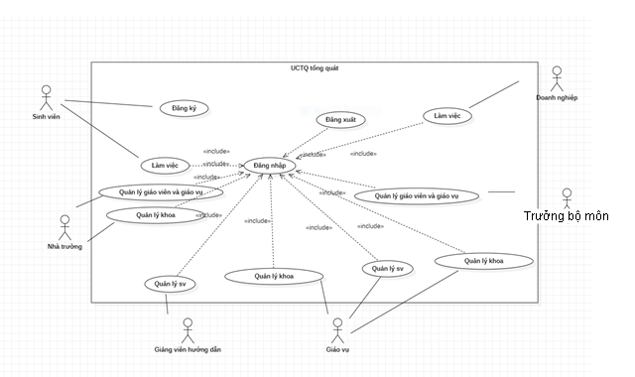

Hình 2. Biểu đồ Usecase tổng quát

## **2.6 Phân tích chi tiết các usecase**

### ***2.6.1 Chức năng đăng nhập***

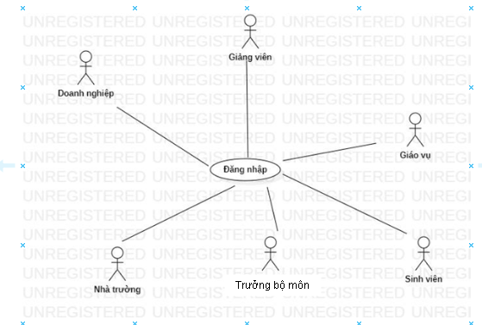

Hình 2. Biểu đồ usecase đăng nhập

Bảng 2. Usecase chức năng đăng nhập

|  |  |
| --- | --- |
| Mô tả | Người dùng có thể đăng nhập vào hệ thống để thực hiện các chức năng khác của hệ thống. |
| Tác nhân | Sinh viên, nhà trường, doanh nghiệp, Giảng viên, Trưởng bộ môn, Giáo vụ |
| Tiền điều kiện | Đã có tài khoản |
| Hậu điều kiện | Người dùng đăng nhập thành công |
| Luồng sự kiện chính | 1. Người dùng chọn đăng nhập 2. Hệ thống hiển thị form đăng nhập 3. Actor nhập đầy đủ thông tin email, password. 4. Hệ thống kiểm tra thông tin nhập. 5. Hệ thống chuyển sang giao diện dành cho actor. |
| Luồng sự kiện ngoại lệ | Luồng ngoại lệ N1: Đăng nhập không thành công.   1. Hệ thống thông báo không được bỏ trống <tên trường> 2. Sai email hoặc mật khẩu 3. Quay lại bước 3 của luồng sự kiện chính. |

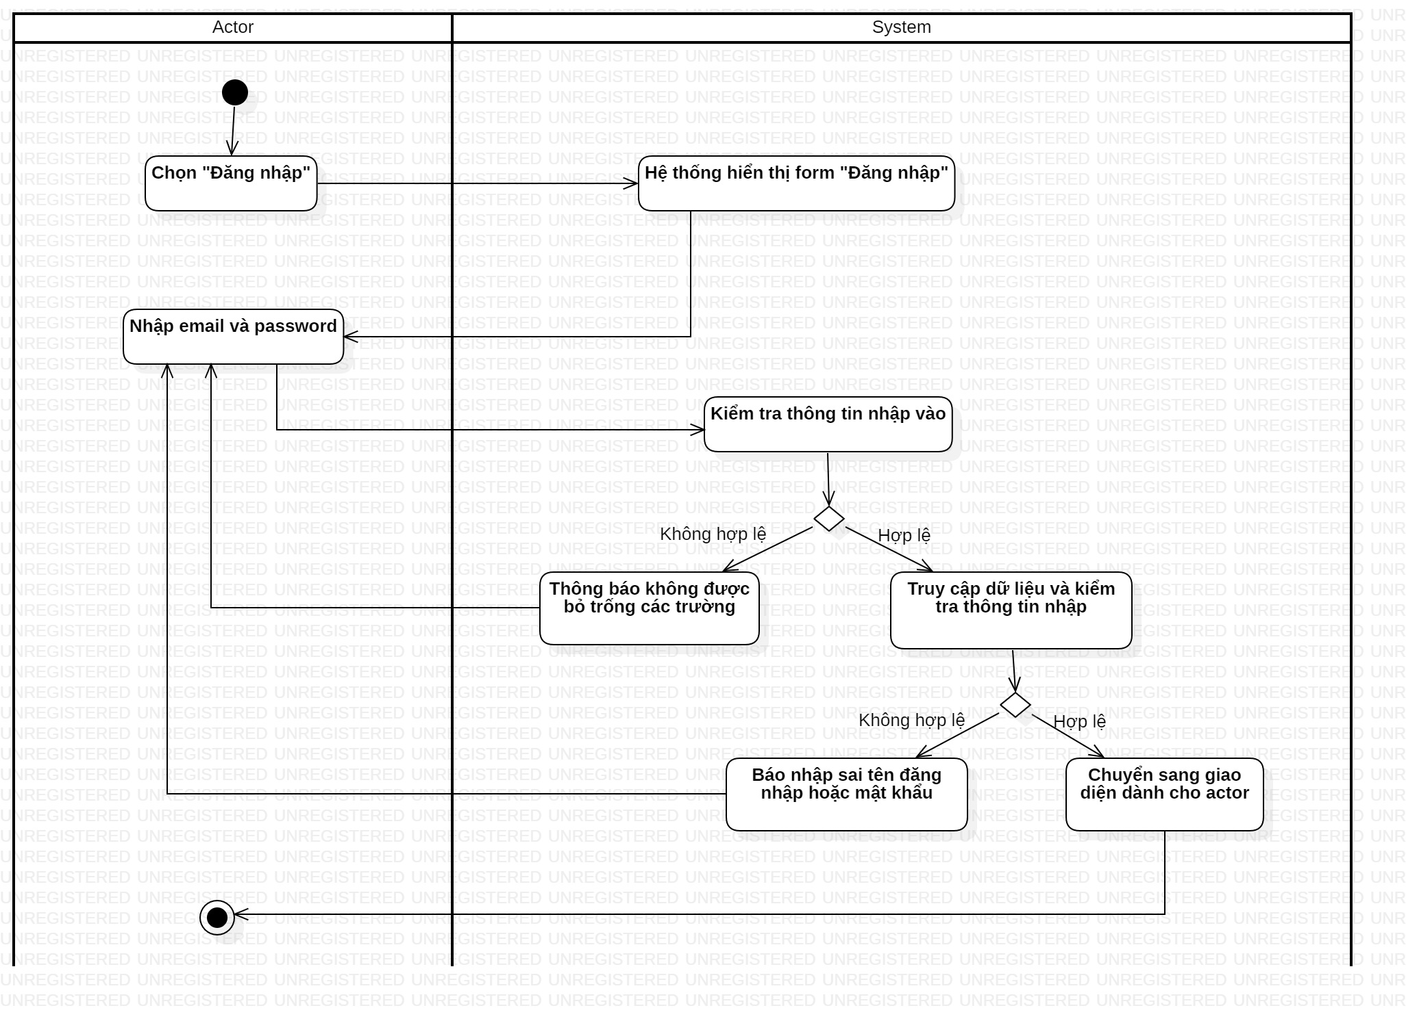

Hình 2. Biểu đồ hoạt động chức năng đăng nhập

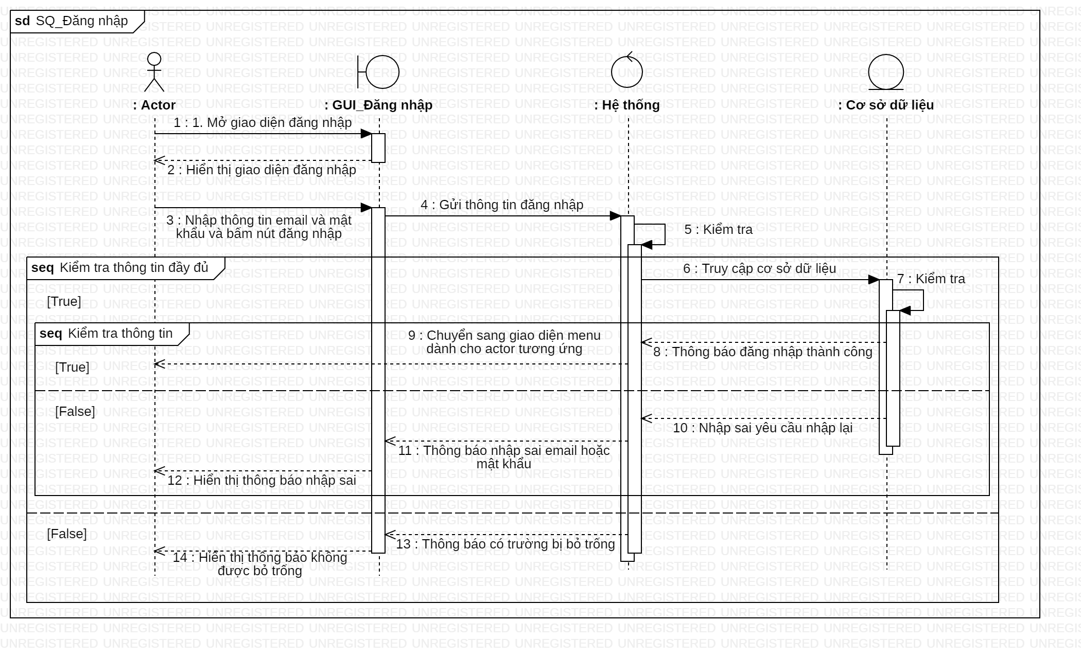

Hình 2. Biểu đồ tuần tự chức năng đăng nhập

### ***2.6.2 Chức năng đăng xuất***

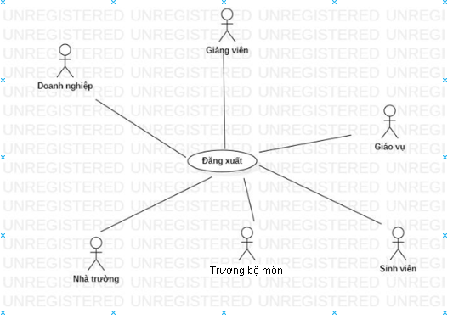

Hình 2. Biểu đồ usecase đăng xuất

Bảng 2. Usecase chức năng đăng xuất

|  |  |
| --- | --- |
| Mô tả | Người dùng có thể đăng xuất ra khỏi hệ thống. |
| Tác nhân | Sinh viên, nhà trường, doanh nghiệp, Giảng viên, Trưởng bộ môn, Giáo vụ |
| Tiền điều kiện | Người dùng phải đăng nhập vào hệ thống từ trước đó. |
| Hậu điều kiện | Người dùng đăng xuất thành công, chuyển hướng về màn hình đăng nhập. |
| Luồng sự kiện chính | 1. Actor chọn đăng xuất. 2. Hệ thống quay lại trang trang chủ. |
| Luồng sự kiện ngoại lệ | Không có. |

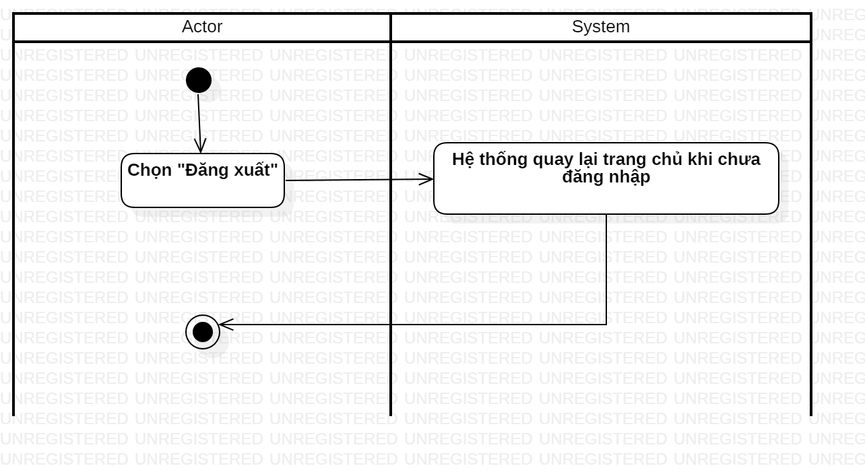

Hình 2. Biểu đồ hoạt động chức năng đăng xuất

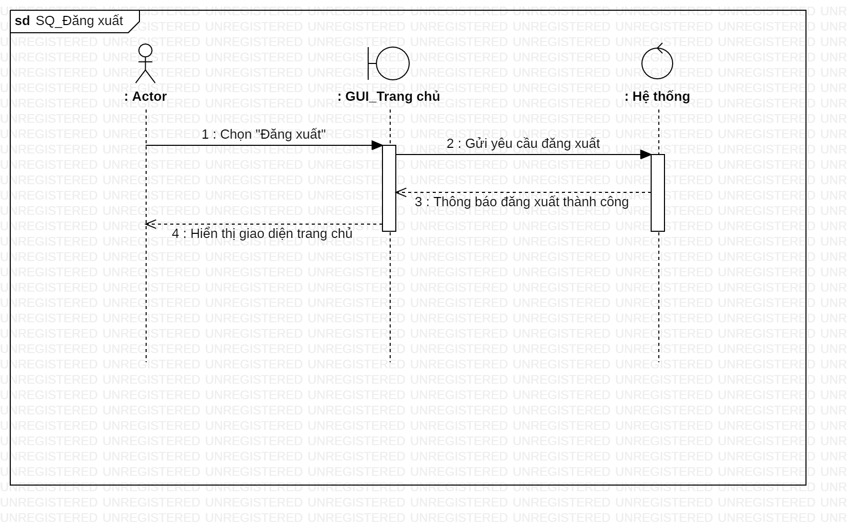

Hình 2. Biểu đồ tuần tự chức năng đăng xuất

### ***2.6.3 Chức năng đăng ký của sinh viên***

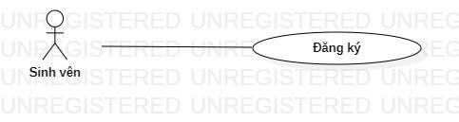

Hình 2. Biểu đồ usecase đăng ký

Bảng 2. Usecase chức năng đăng ký

|  |  |
| --- | --- |
| Mô tả | Người dùng có thể đăng ký tài khoản trên hệ thống, sau khi đăng ký thành công sẽ được lưu trong cơ sở dữ liệu. |
| Tác nhân | Sinh viên |
| Tiền điều kiện | Sinh viên chưa có tài khoản |
| Luồng sự kiện chính | 1. Người dùng vào link đăng ký. 2. Hệ thống hiển thị form đăng ký 3. Người dùng nhập thông tin. 4. Hệ thống kiểm tra thông tin nhập. 5. Hệ thống chuyển sang giao diện trang chủ. |
| Luồng sự kiện ngoại lệ | Luồng ngoại lệ N1: Đăng kí không thành công.   1. Hệ thống thông báo không được bỏ trống <tên trường> 2. Quay lại bước 3 của luồng sự kiện chính. |

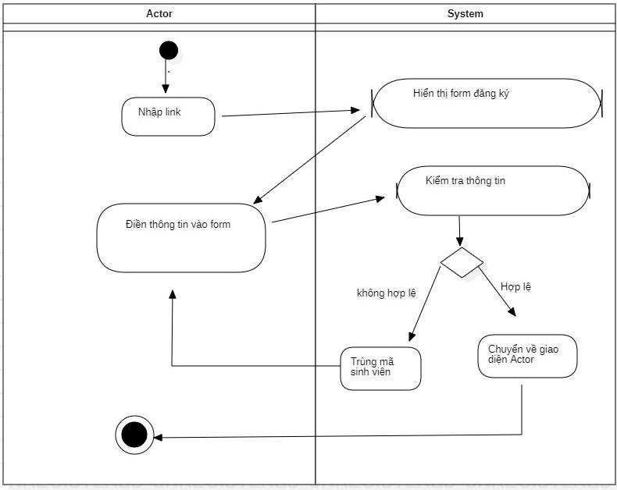

Hình 2. Biểu đồ hoạt động chức năng đăng ký

### ***2.6.4 Chức năng tìm kiếm sinh viên thực tập***

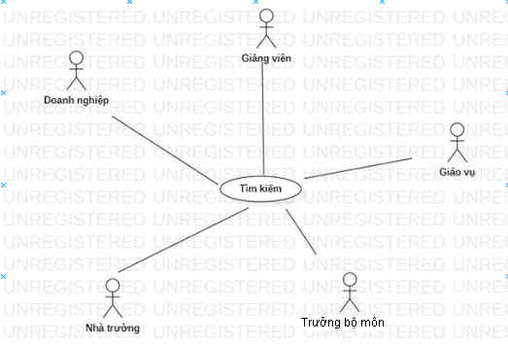

Hình 2. Biểu đồ usecase tìm kiếm sinh viên thực tập

Bảng 2. Usecase chức năng tìm kiếm sinh viên

|  |  |
| --- | --- |
| Mô tả | Người dùng có thể tìm kiếm sinh viên thông qua các keyword |
| Tác nhân | Nhà trường, doanh nghiệp, Giảng viên, Trưởng bộ môn, Giáo vụ |
| Tiền điều kiện | Không |
| Hậu điều kiện | Hệ thống hiển thị các sinh viên liên quan đến từ khóa |
| Luồng sự kiện chính | 1. Actor quản lý sinh viên. 2. Hệ thống hiển thị danh sách các sinh viên. 3. Actor nhập tên sinh viên cần tìm kiếm 4. Hệ thống kiểm tra thông tin sinh viên cần tìm 5. Hệ thống hiển thị sinh viên mà Actor cần tìm. |
| Luồng sự kiện ngoại lệ | Luồng ngoại lệ N1: Không tồn tại sinh viên nào   1. Hệ thống không hiển thị sinh viên nào. |

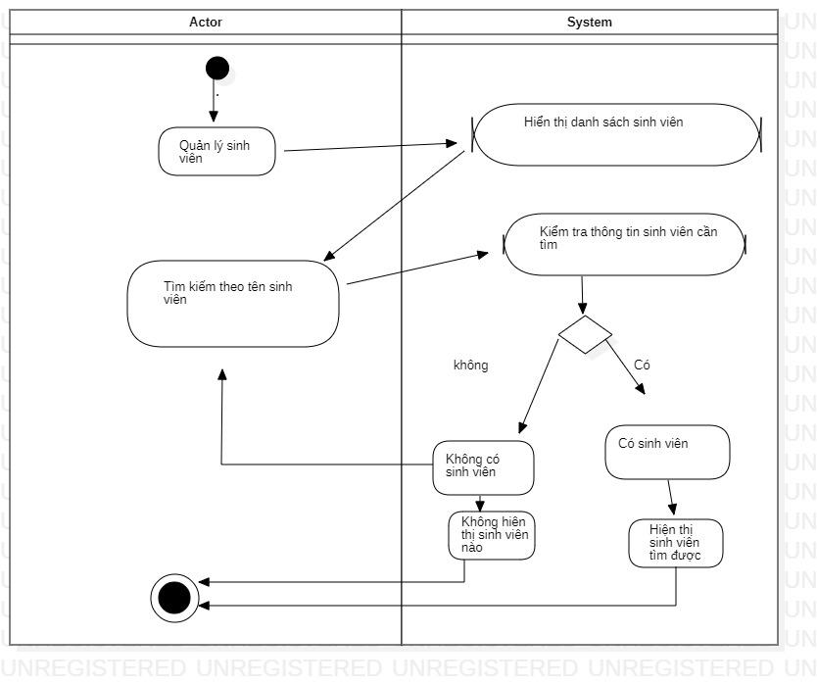

Hình 2. Biểu đồ hoạt động chức năng tìm kiếm sinh viên

### ***2.6.5 Duyệt sinh viên đăng ký***

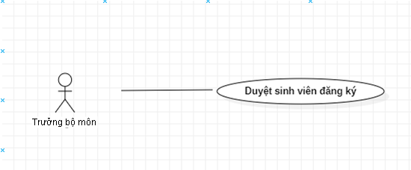

Hình 2. Biểu đồ usecase duyệt sinh viên đăng ký

### ***2.6.6 Duyệt sinh viên đăng ký của Trưởng bộ môn***

Bảng 2. Usecase chức năng đăng ký nhà trường

|  |  |
| --- | --- |
| Mô tả | Trưởng bộ môn duyệt đăng ký của sinh viên để chuyển cho doanh nghiệp. |
| Tác nhân | Trưởng bộ môn |
| Tiền điều kiện | Không |
| Hậu điều kiện | Hệ thống hiển thị các sinh viên đã đăng ký trước đó |
| Luồng sự kiện chính | 1. Actor nhấn vào quản lý sinh viên đăng ký. 2. Tích chọn các sinh viên để duyệt. 3. Hệ thống duyệt chuyển sinh viên sang doanh nghiệp. |
| Luồng sự kiện ngoại lệ | Không có |

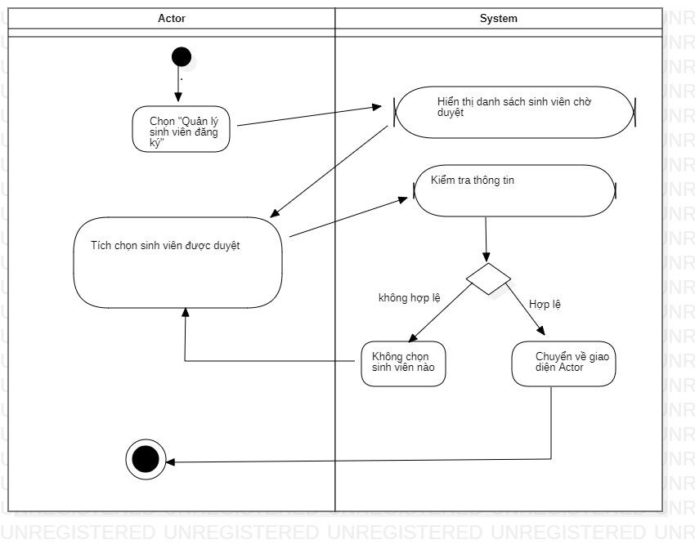

Hình 2. Biểu đồ hoạt động chức năng duyệt đăng ký của nhà trường

## **2.7 Quản lý doanh nghiệp**

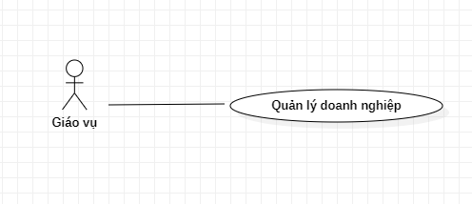

Hình 2. Biểu đồ usecase quản lý doanh nghiệp

### ***2.7.1 Chức năng thêm doanh nghiệp***

Bảng 2. Usecase chức năng thêm doanh nghiệp

|  |  |
| --- | --- |
| Mô tả | Giáo vụ thêm doanh nghiệp cho sinh viên tham gia thực tập |
| Tác nhân | Giáo vụ |
| Tiền điều kiện | không |
| Hậu điều kiện | Hệ thống phải đăng nhập trước đó |
| Luồng sự kiện chính | 1. Actor chọn “Quản lý doanh nghiệp”. 2. Hệ thống hiển thị danh sách các doanh nghiệp 3. Actor chọn “Thêm doanh nghiệp”. 4. Actor điền thông tin doanh nghiệp 5. Hệ thống lưu thông tin doanh nghiệp |
| Luồng sự kiện ngoại lệ | Không |

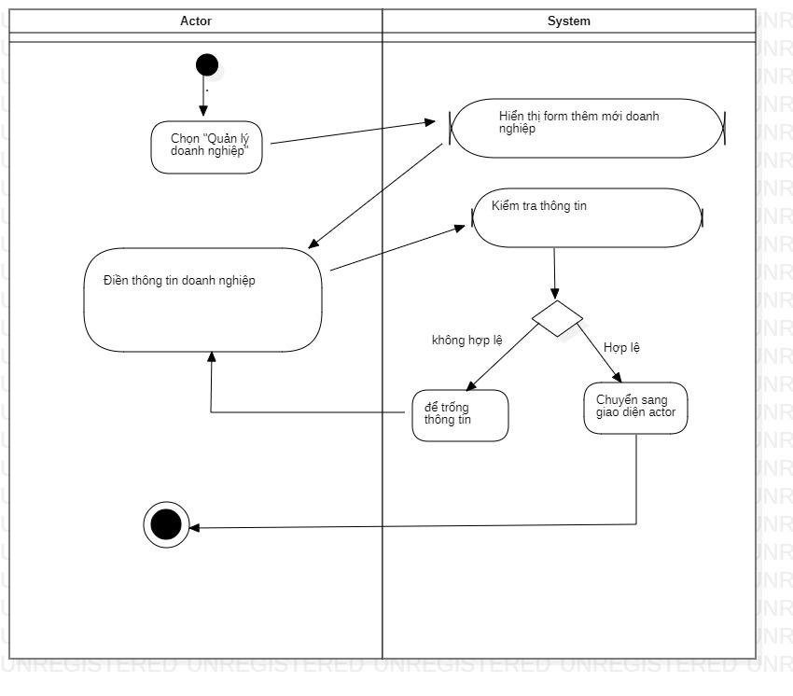

Hình 2. Biểu đồ chức năng thêm doanh nghiệp

### ***2.7.2 Chức năng sửa doanh nghiệp***

Bảng 2. Usecase chức năng sửa doanh nghiệp

|  |  |
| --- | --- |
| Mô tả | Người dùng có thể sửa doanh nghiệp. |
| Tác nhân | Giáo vụ |
| Tiền điều kiện | Không |
| Hậu điều kiện | Hệ thống phải đăng nhập trước đó |
| Luồng sự kiện chính | 1. Actor chọn” Sửa thông tin doanh nghiệp”. 2. Hệ thống đưa về form sửa 3. Actor sửa thông tin 4. Hệ thống cập nhật thông tin |
| Luồng sự kiện ngoại lệ | Không có |

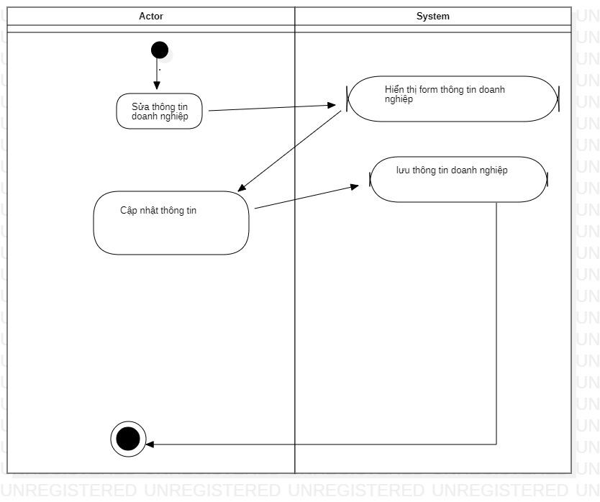

Hình 2. Biểu đồ chức năng sửa doanh nghiệp

### ***2.7.3 Chức năng tìm kiếm doanh nghiệp***

Bảng 2. Usecase chức năng tìm kiếm doanh nghiệp

|  |  |
| --- | --- |
| Mô tả | Người dùng có thể tìm kiếm doanh nghiệp |
| Tác nhân | Giáo vụ |
| Tiền điều kiện | không |
| Hậu điều kiện | Hệ thống hiển thị thông tin doanh nghiệp đã được thêm trước đó |
| Luồng sự kiện chính | 1. Actor quản lý doanh nghiệp. 2. Hệ thống hiển thị danh sách các doanh nghiệp. 3. Actor nhập tên doanh nghiệp cần tìm kiếm 4. Hệ thống kiểm tra thông tin doanh nghiệp cần tìm 5. Hệ thống hiển thị doanh nghiệp mà Actor cần tìm.. |
| Luồng sự kiện ngoại lệ | Luồng ngoại lệ N1: Không tồn tại doanh nghiệp nào   1. Hệ thống không hiển thị doanh nghiệp nào |

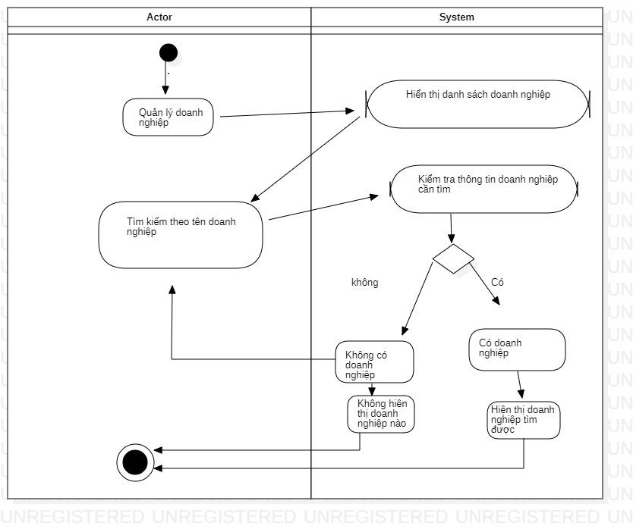

Hình 2. Biểu đồ hoạt động chức năng tìm kiếm doanh nghiệp

#### 

### ***2.7.1 Chức năng xóa doanh nghiệp***

Bảng 2. Usecase chức năng xóa doanh nghiệp

|  |  |
| --- | --- |
| Mô tả | Người dùng có thể thêm xóa doanh nghiệp đã thêm ở trước đó |
| Tác nhân | Giáo vụ |
| Tiền điều kiện | Người dùng đã thêm doanh nghiệp vào hệ thống |
| Hậu điều kiện | Hệ thống phải đăng nhập trước đó |
| Luồng sự kiện chính | 1. Chọn “thùng rác” ở tác vụ. 2. Hệ thống hiển thị thông báo “Bạn có muốn xóa không?”. 3. Chọn “có”. 4. Hệ thống hiển thị thông báo “Xóa doanh nghiệp thành công”. |
| Luồng sự kiện ngoại lệ | Luồng ngoại lệ N1: Nếu khách hàng chọn “Hủy”.   1. Hệ thống quay lại giao diện danh sách doanh nghiệp. |

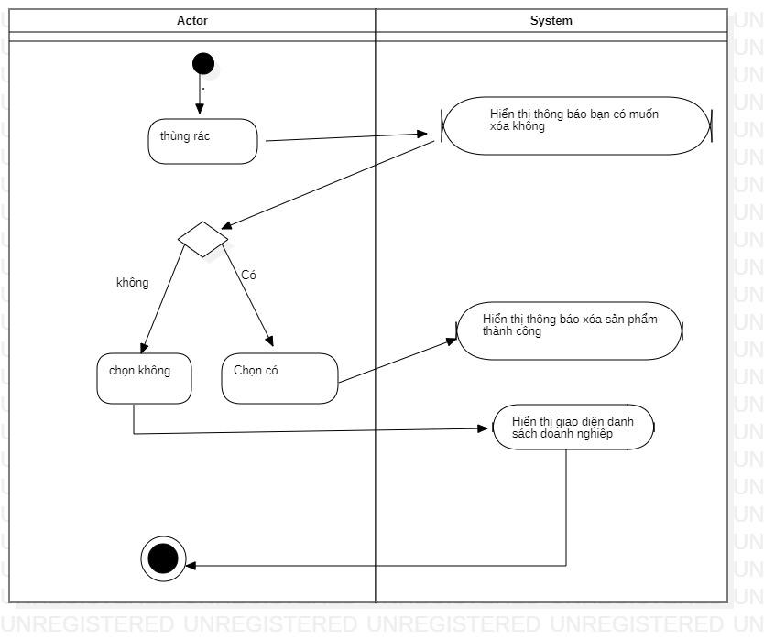

Hình 2. Biểu đồ hoạt động chức năng xóa doanh nghiệp

## **2.8 Quản lý khoa**

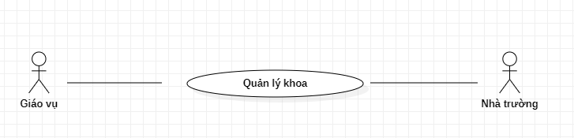

Hình 2. Biểu đồ usecase quản lý khoa

### ***2.8.1 Chức năng thêm khoa***

Bảng 2. Usecase chức năng thêm khoa

|  |  |
| --- | --- |
| Mô tả | Giáo vụ, nhà trường thêm khoa |
| Tác nhân | Giáo vụ, nhà trường |
| Tiền điều kiện | không |
| Hậu điều kiện | Hệ thống phải đăng nhập trước đó |
| Luồng sự kiện chính | 1. Actor chọn “Quản lý doanh nghiệp”. 2. Hệ thống hiển thị danh sách các khoa 3. Actor chọn “Thêm khoa”. 4. Actor điền thông tin khoa 5. Hệ thống lưu thông tin khoa |
| Luồng sự kiện ngoại lệ | Không |

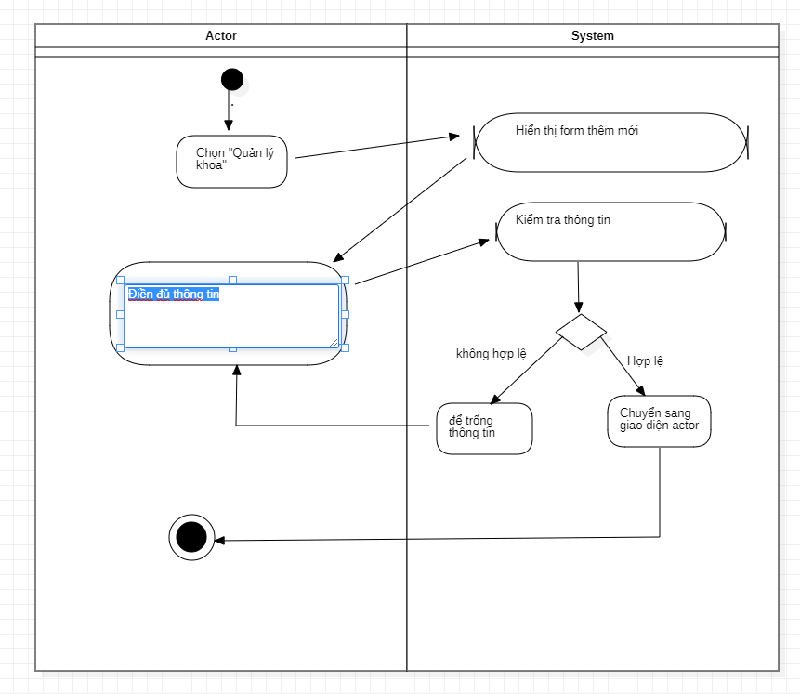

Hình 2. 20 Biểu đồ hoạt động chức năng thêm khoa

### ***2.8.2 Chức năng sửa khoa***

Bảng 2. Usecase chức năng sửa khoa

|  |  |
| --- | --- |
| Mô tả | Người dùng có thể sửa khoa. |
| Tác nhân | Giáo vụ, nhà trường |
| Tiền điều kiện | Không |
| Hậu điều kiện | Hệ thống phải đăng nhập trước đó |
| Luồng sự kiện chính | 1. Actor chọn” Sửa thông tin khoa”. 2. Hệ thống đưa về form sửa 3. Actor sửa thông tin 4. Hệ thống cập nhật thông tin |
| Luồng sự kiện ngoại lệ | Không có |

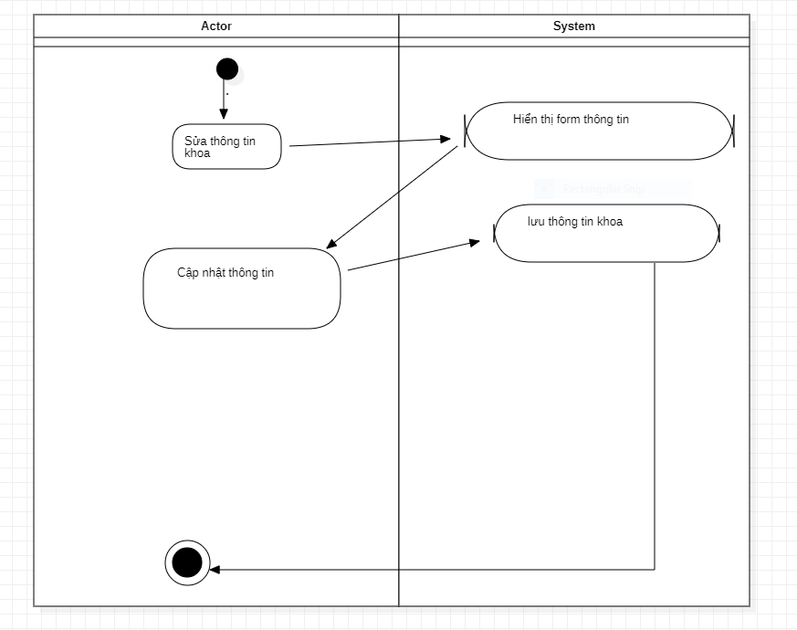

Hình 2. Biểu đồ hoạt động chức năng sửa khoa

### ***2.8.3 Chức năng tìm kiếm khoa***

Bảng 2. Usecase chức năng tìm kiếm khoa

|  |  |
| --- | --- |
| Mô tả | Người dùng có thể tìm kiếm khoa |
| Tác nhân | Giáo vụ, nhà trường |
| Tiền điều kiện | không |
| Hậu điều kiện | Hệ thống hiển thị thông tin khoa đã được thêm trước đó |
| Luồng sự kiện chính | 1. Actor quản lý khoa. 2. Hệ thống hiển thị danh sách các khoa. 3. Actor nhập tên khoa cần tìm kiếm 4. Hệ thống kiểm tra thông tin khoa cần tìm 5. Hệ thống hiển thị khoa mà Actor cần tìm.. |
| Luồng sự kiện ngoại lệ | Luồng ngoại lệ N1: Không tồn tại khoa nào   1. Hệ thống không hiển thị doanh nghiệp nào |

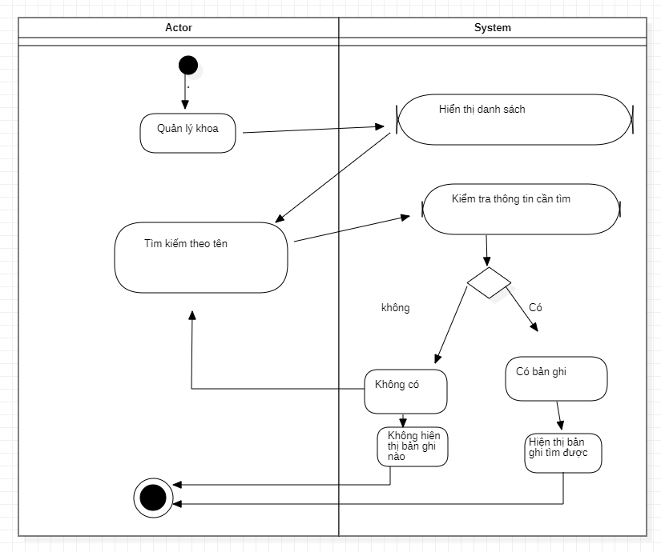

Hình 2. Biểu đồ hoạt động chức năng tìm kiếm khoa

### ***2.8.4 Chức năng xóa khoa***

Bảng 2. Usecase chức năng xóa khoa

|  |  |
| --- | --- |
| Mô tả | Người dùng có thể thêm xóa khoa đã thêm ở trước đó |
| Tác nhân | Giáo vụ, nhà trường |
| Tiền điều kiện | Người dùng đã thêm khoa vào hệ thống |
| Hậu điều kiện | Hệ thống phải đăng nhập trước đó |
| Luồng sự kiện chính | 1. Chọn “thùng rác” ở tác vụ. 2. Hệ thống hiển thị thông báo “Bạn có muốn xóa không?”. 3. Chọn “có”. 4. Hệ thống hiển thị thông báo “Xóa khoa thành công”. |
| Luồng sự kiện ngoại lệ | Luồng ngoại lệ N1: Nếu khách hàng chọn “Hủy”.   1. Hệ thống quay lại giao diện danh sách khoa. |

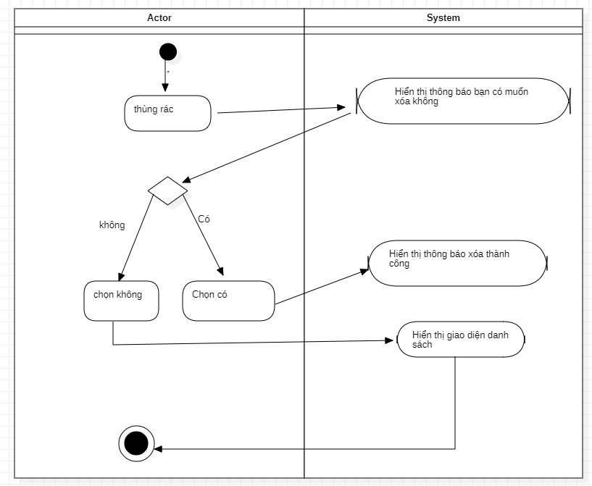

Hình 2. Biểu đồ hoạt động chức năng xóa khoa

## **2.9 Gán quyền cho giáo viên hướng dẫn**

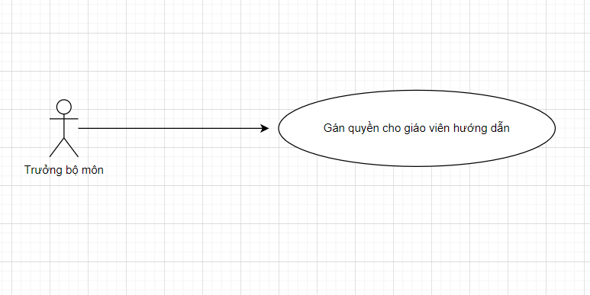

Hình 2. Biểu đồ usecase phân công giáo vụ và giáo viên hướng dẫn

Bảng 2. Usecase phân công giáo vụ và giáo viên hướng dẫn

|  |  |
| --- | --- |
| Mô tả | Trưởng bộ môn sẽ phân công giáo vụ và giáo viên hướng dẫn |
| Tác nhân | Trưởng bộ môn |
| Tiền điều kiện | không |
| Hậu điều kiện | Hệ thống phải đăng nhập trước đó |
| Luồng sự kiện chính | 1. Actor chọn “Phân công”. 2. Hệ thống hiển thị danh sách các khoa 3. Actor chọn “Giáo vụ và giáo viên hướng dẫn”. 4. Actor nhấn lưu 5. Hệ thống lưu thông tin giáo vụ và giáo viên hướng dẫn |
| Luồng sự kiện ngoại lệ | Không |

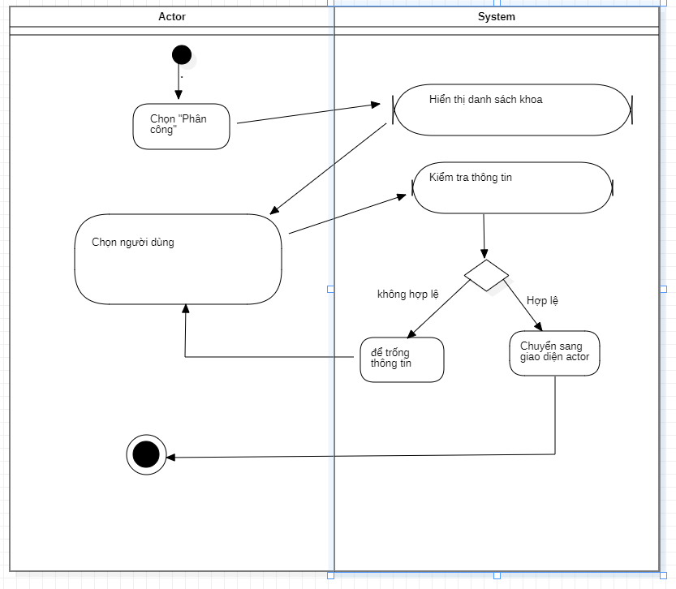

Hình 2. Biểu đồ hoạt động chức năng phân công giáo vụ và giáo viên hướng dẫn

## **2.10 Giao việc**

### ***2.10.1 Chức năng thêm công việc***

Bảng 2. Usecase chức năng thêm công việc

|  |  |
| --- | --- |
| Mô tả | Người dùng có thể thêm công việc |
| Tác nhân | Doanh nghiệp |
| Tiền điều kiện | không |
| Hậu điều kiện | Hệ thống phải đăng nhập trước đó |
| Luồng sự kiện chính | 1.Chọn “giao việc” ở menu.  2.Hệ thống hiển thị form nhập dữ liệu công việc  3.Nhập thông tin công việc và sinh viên được giao  4.Nhấn “Lưu lại” |
| Luồng sự kiện ngoại lệ |  |

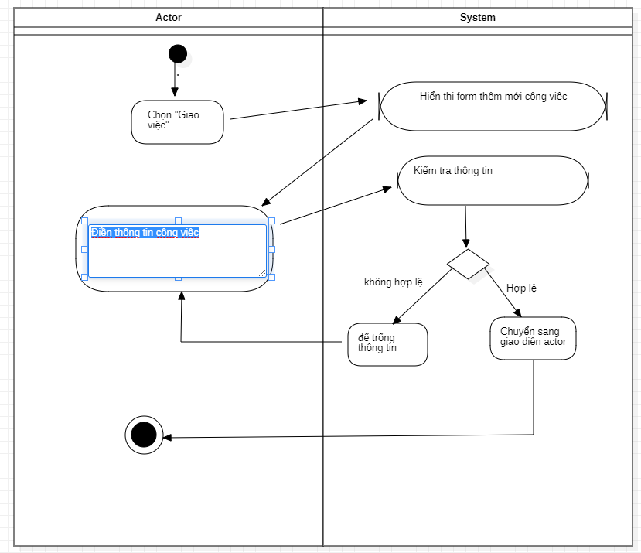

Hình 2. Biểu đồ hoạt động chức năng thêm công việc

### ***2.10.2 Chức năng nhận việc***

Bảng 2. Usecase chức năng nhận việc

|  |  |
| --- | --- |
| Mô tả | Người dùng nhận việc khi đã được giao |
| Tác nhân | Sinh viên |
| Tiền điều kiện | Công việc đã được thêm trước đó |
| Hậu điều kiện | Hệ thống phải đăng nhập trước đó |
| Luồng sự kiện chính | 1.Chọn “công việc được giao” ở menu chính  2.Hệ thống hiển thị danh sách các công việc được giao  3.Chọn “nhận”  4.Hệ thống hiển thị thông báo “nhận công việc thành công”. |
| Luồng sự kiện ngoại lệ |  |

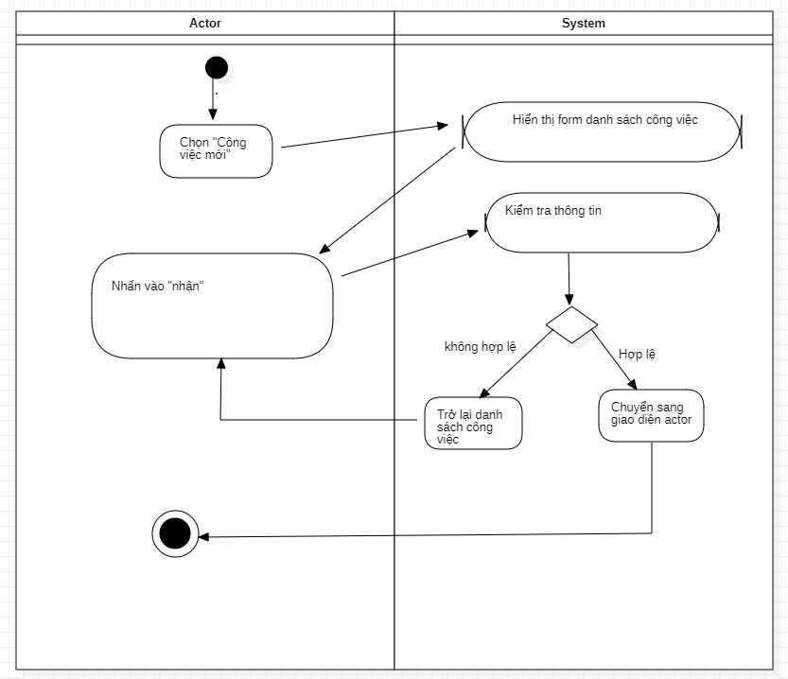

Hình 2. Biểu đồ hoạt động chức năng nhận công việc

### ***2.10.3 Chức năng xử lý công việc***

Bảng 2. Usecase chức năng xử lý công việc

|  |  |
| --- | --- |
| Mô tả | Người dùng xử lý công việc khi đã được giao |
| Tác nhân | Sinh viên |
| Tiền điều kiện | Người dùng đã nhận công việc |
| Hậu điều kiện | Hệ thống phải đăng nhập trước đó |
| Luồng sự kiện chính | 1.Chọn “công việc đã nhận”.  2.Hệ thống hiển thị danh sách công việc đã nhận.  3.Chọn và nhấn vào “chi tiết công việc”.  4.Hệ thống hiển thị thông tin công việc  5.Nhập kết quả và file nếu có  6.Hoàn thành |
| Luồng sự kiện ngoại lệ | Luồng ngoại lệ N1: Nếu khách hàng chọn “Hủy”.   1. Hệ thống quay lại giao diện danh sách công việc đã nhận. |

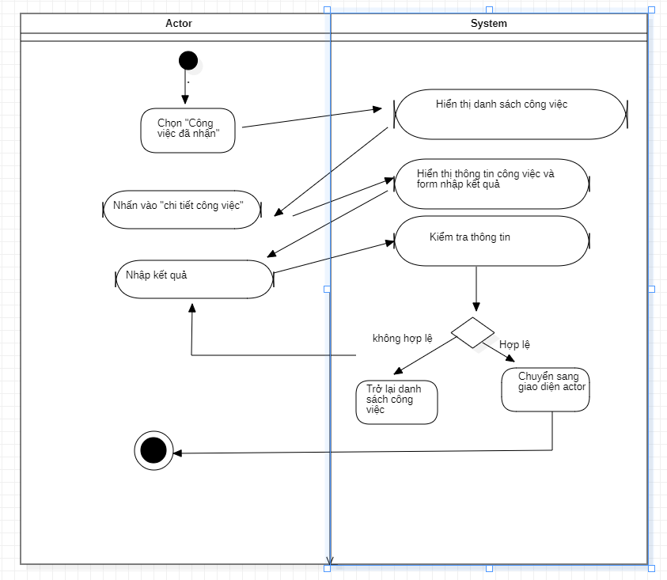

Hình 2. Biểu đồ hoạt động chức năng xử lý công việc

### ***2.10.4 Chức năng hoàn thành công việc***

Bảng 2. Usecase chức năng hoàn thành công việc

|  |  |
| --- | --- |
| Mô tả | Người dùng hoàn công việc khi đã được giao |
| Tác nhân | Sinh viên |
| Tiền điều kiện | Người dùng đã nhận công việc |
| Hậu điều kiện | Hệ thống phải đăng nhập trước đó |
| Luồng sự kiện chính | 1.Chọn “công việc đã nhận”.  2.Hệ thống hiển thị danh sách công việc đã nhận.  3.Chọn và nhấn vào “Hoàn thành”. |
| Luồng sự kiện ngoại lệ | Luồng ngoại lệ N1: Nếu khách hàng chọn “Hủy”.   1. Hệ thống quay lại giao diện danh sách công việc đã nhận. |

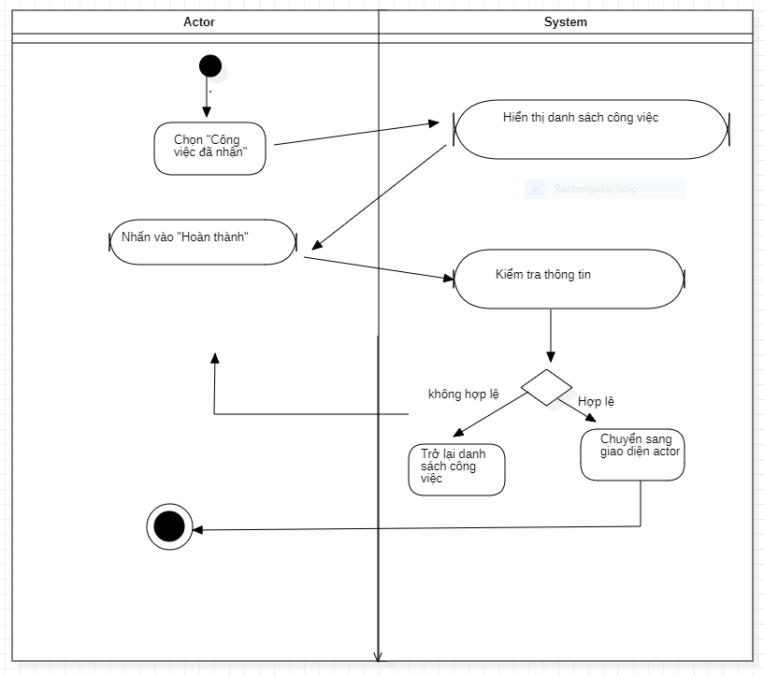

Hình 2. Biểu đồ hoàn thành chức năng hoàn thành công việc

### ***2.10.5 Chức năng duyệt công việc***

Bảng 2. Usecase chức năng duyệt công việc

|  |  |
| --- | --- |
| Mô tả | Người dùng duyệt công việc đã hoàn thành |
| Tác nhân | Doanh nghiệp |
| Tiền điều kiện | Người dùng đã nhận được xác nhận hoàn thành |
| Hậu điều kiện | Hệ thống phải đăng nhập trước đó |
| Luồng sự kiện chính | 1.Chọn “công việc sv hoàn thành”.  2.Hệ thống hiển thị danh sách công việc đã nhận.  3.Nhập điểm  4.Chọn và nhấn vào “duyệt”. |
| Luồng sự kiện ngoại lệ | Luồng ngoại lệ N1: Nếu khách hàng chọn “Hủy”.   1. Hệ thống quay lại giao diện danh sách công việc hoàn thành. |

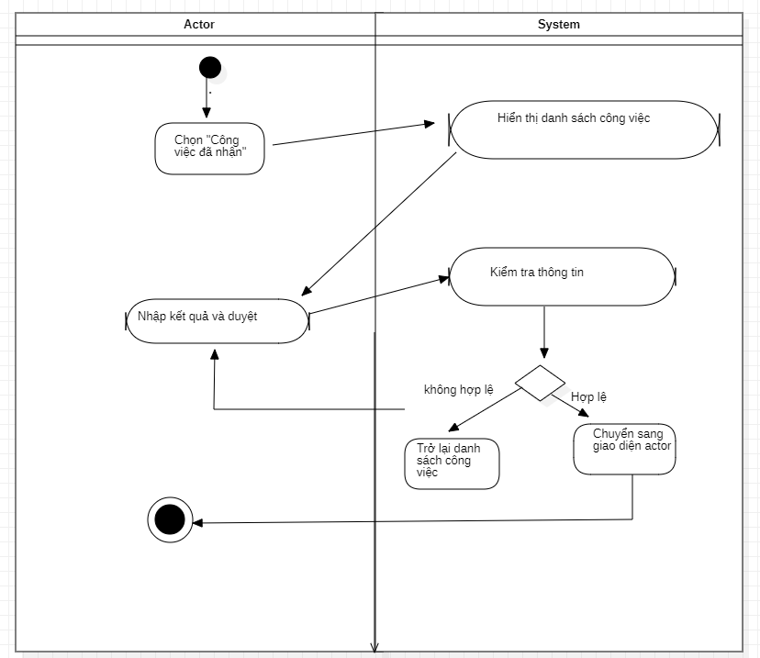

Hình 2. Biểu đồ hoạt động chức năng duyệt công việc sinh viên

## **2.11 Đánh giá cuối kỳ**

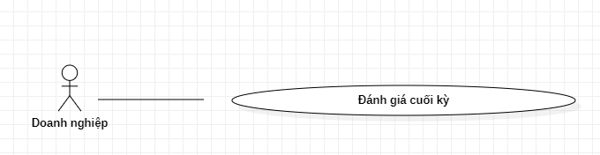

Hình 2. Biểu đồ usecase đánh giá cuối kỳ

Bảng 2. Usecase chức năng đánh giá cuối kỳ

|  |  |
| --- | --- |
| Mô tả | Doanh nghiệp sẽ đánh giá kết quả sinh viên cuối kỳ |
| Tác nhân | Doanh nghiệp |
| Tiền điều kiện | Sinh viên tham gia thực tập tại công ty |
| Hậu điều kiện | Hệ thống phải đăng nhập trước đó |
| Luồng sự kiện chính | 1.Actor chọn “Đánh giá cuối kỳ”.  2.Actor chọn “Đánh giá”.  3.Hệ thống hiển thị danh sách các sinh viên chưa đánh giá  4.Actor chọn mức đánh giá, ý kiến và điểm.  5.Actor nhấn hòa thành  56.Hệ thống lưu thông tin đánh giá |
| Luồng sự kiện ngoại lệ | Không |

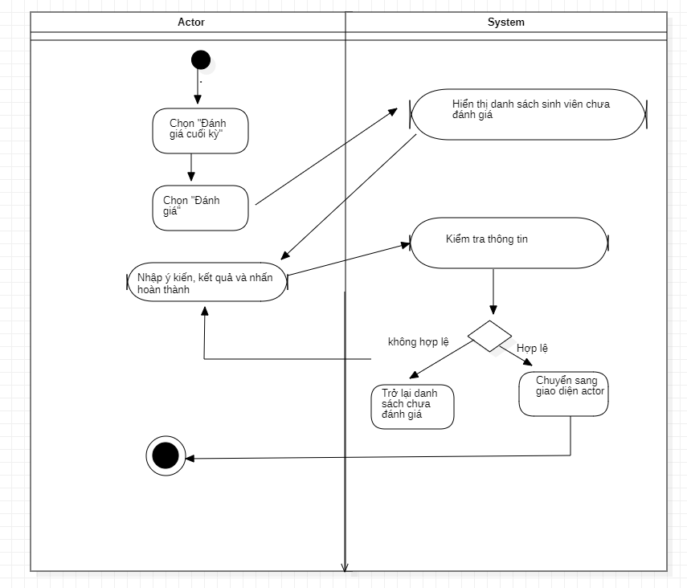

Hình 2. Biểu đồ hoạt động chức năng đánh giá cuối kỳ

## **2.12 Quản lý sinh viên**

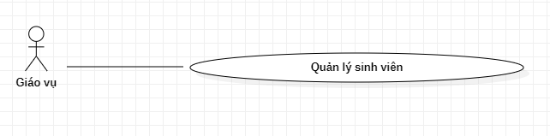

Hình 2. Biểu đồ usecase quản lý sinh viên

### ***2.12.1 Chức năng thêm sinh viên***

Bảng 2. Usecase chức năng thêm sinh viên

|  |  |
| --- | --- |
| Mô tả | Người dùng thêm sửa xóa sinh viên |
| Tác nhân | Giáo vụ |
| Tiền điều kiện | không |
| Hậu điều kiện | Hệ thống phải đăng nhập trước đó |
| Luồng sự kiện chính | 1.Actor chọn “Quản lý sinh viên”.  2.Actor chọn “Tạo sinh viên”.  3.Hệ thống hiển thị form nhập thông tin sinh viên  4.Hệ thống lưu thông tin sinh viên |
| Luồng sự kiện ngoại lệ | Không |

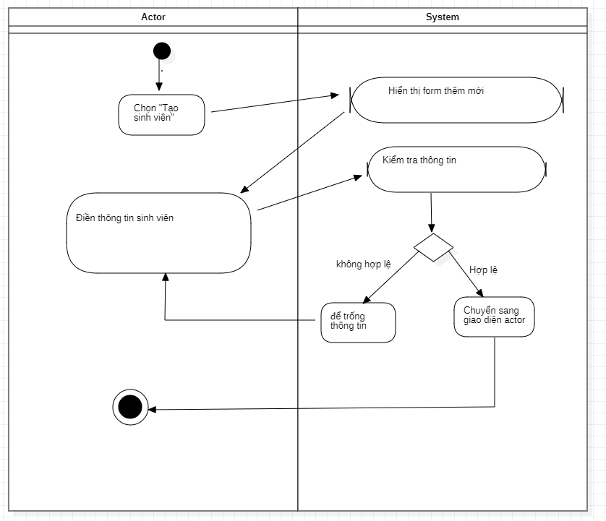

Hình 2. Biểu đồ hoạt động chức năng thêm sinh viên

***2.12.1 Chức năng sửa sinh viên***

Bảng 2. Usecase chức năng sửa sinh viên

|  |  |
| --- | --- |
| Mô tả | Người dùng có thể sửa thông tin sinh viên. |
| Tác nhân | Giáo vụ |
| Tiền điều kiện | Không |
| Hậu điều kiện | Hệ thống phải đăng nhập trước đó |
| Luồng sự kiện chính | 1.Actor chọn “Quản lý sinh viên”.  2.Actor chọn “Danh sách sinh viên”.  3.Hệ thống hiển thị danh sách sinh viên  4. Actor sửa thông tin và lưu lại  5.Hệ thống lưu thông tin sinh viên |
| Luồng sự kiện ngoại lệ | Không có |

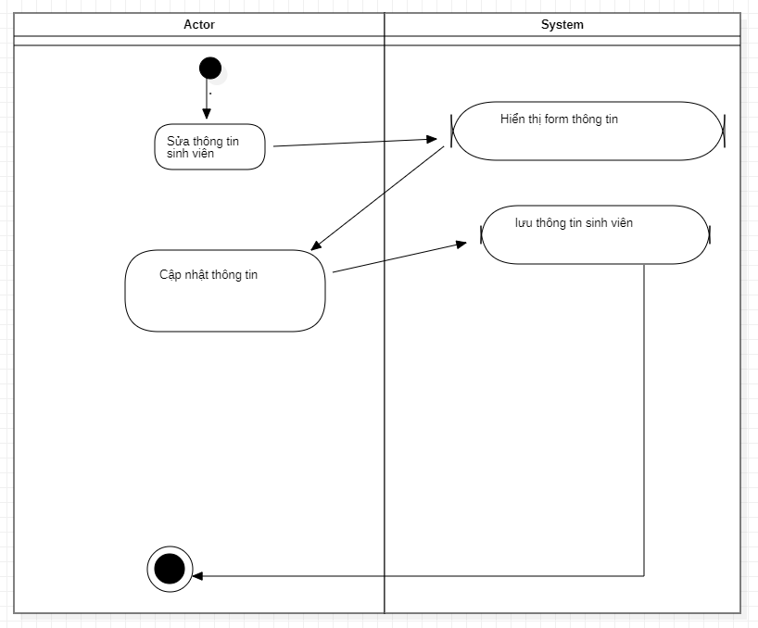

Hình 2. Biểu đồ hoạt động chức năng sửa sinh viên

### ***2.12.3 Chức năng tìm kiếm sinh viên***

Bảng 2. Usecase chức năng tìm kiếm sinh viên

|  |  |
| --- | --- |
| Mô tả | Người dùng có thể tìm kiếm sinh viên |
| Tác nhân | Giáo vụ |
| Tiền điều kiện | không |
| Hậu điều kiện | Hệ thống hiển thị thông tin sinh viên đã được thêm trước đó |
| Luồng sự kiện chính | 1.Actor quản lý sinh viên.  2.Hệ thống hiển thị danh sách các sinh viên.  3.Actor nhập tên sinh viên cần tìm kiếm  4.Hệ thống kiểm tra thông tin sinh viên cần tìm  5.Hệ thống hiển thị sinh viên mà Actor cần tìm.. |
| Luồng sự kiện ngoại lệ | Luồng ngoại lệ N1: Không tồn tại sinh viên nào  6.Hệ thống không hiển thị sinh viên nào |

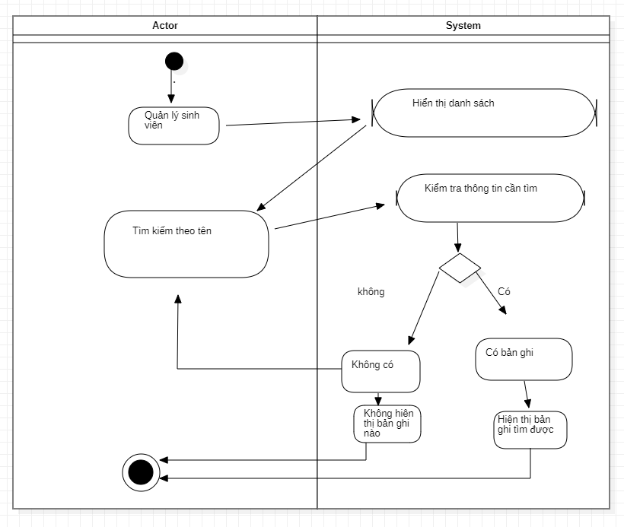

Hình 2. Biểu đồ hoạt động chức năng tìm kiếm sinh viên

### ***2.12.4 Chức năng xóa sinh viên***

Bảng 2. Usecase chức năng xóa sinh viên

|  |  |
| --- | --- |
| Mô tả | Người dùng có thể thêm xóa sinh viên đã thêm ở trước đó |
| Tác nhân | Giáo vụ |
| Tiền điều kiện | Người dùng đã thêm sinh viên vào hệ thống |
| Hậu điều kiện | Hệ thống hiển thị thông tin sinh viên đã được thêm trước đó |
| Luồng sự kiện chính | 1.Chọn “thùng rác” ở tác vụ.  2.Hệ thống hiển thị thông báo “Bạn có muốn xóa không?”.  3.Chọn “có”.  4.Hệ thống hiển thị thông báo “Xóa thành công”. |
| Luồng sự kiện ngoại lệ | Luồng ngoại lệ N1: Nếu người dùng chọn “Hủy”.  5.Hệ thống quay lại giao diện danh sách sinh viên. |



Hình 2. 37 Biểu đồ hoạt động chức năng xóa sinh viên

## **2.13 Quản lý giảng viên hướng dẫn**

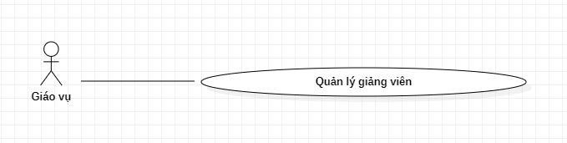

Hình 2. Biêu đồ usecase quản lý giảng viên

### ***2.13.1 Chức năng thêm giảng viên***

Bảng 2. Usecase chức năng thêm giảng viên

|  |  |
| --- | --- |
| Mô tả | Người dùng thêm giảng viên |
| Tác nhân | Giáo vụ |
| Tiền điều kiện | không |
| Hậu điều kiện | Hệ thống phải đăng nhập trước đó |
| Luồng sự kiện chính | 1.Actor chọn “Quản lý giảng viên”.  2.Actor chọn “Tạo giảng viên”.  3.Hệ thống hiển thị form nhập thông tin giảng viên  4.Hệ thống lưu thông tin giảng viên |
| Luồng sự kiện ngoại lệ | Không |

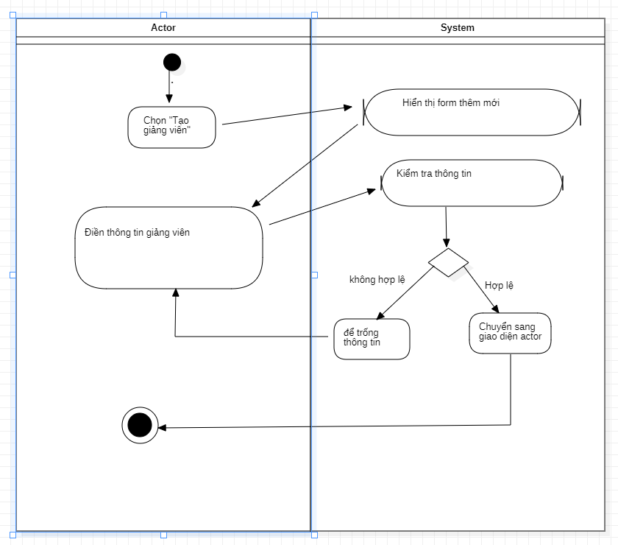

Hình 2. Biểu đồ hoạt động chức năng thêm giảng viên

### ***2.13.2 Chức năng sửa giảng viên***

Bảng 2. Usecase chức năng sửa giảng viên

|  |  |
| --- | --- |
| Mô tả | Người dùng có thể sửa thông tin giảng viên. |
| Tác nhân | Giáo vụ |
| Tiền điều kiện | Không |
| Hậu điều kiện | Hệ thống phải đăng nhập trước đó |
| Luồng sự kiện chính | 1.Actor chọn “Quản lý giảng viên”.  2.Actor chọn “Danh sách giảng viên”.  3.Hệ thống hiển thị danh sách giảng viên  4. Actor sửa thông tin và lưu lại  5.Hệ thống lưu thông tin giảng viên |
| Luồng sự kiện ngoại lệ | Không có |

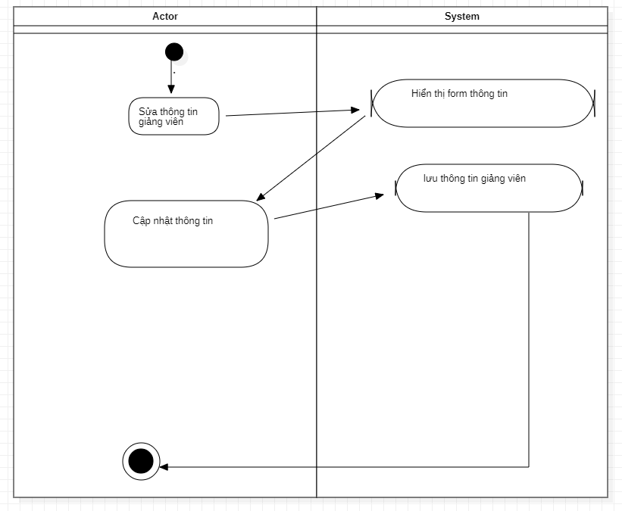

Hình 2. Biểu đồ hoạt động chức năng sửa giảng viên

### ***2.13.3 Chức năng tìm kiếm giảng viên***

Bảng 2. Usecase chức năng tìm kiếm giảng viên

|  |  |
| --- | --- |
| Mô tả | Người dùng có thể tìm kiếm giảng viên |
| Tác nhân | Giáo vụ |
| Tiền điều kiện | không |
| Hậu điều kiện | Hệ thống hiển thị thông tin giảng viên đã được thêm trước đó |
| Luồng sự kiện chính | 1.Actor quản lý giảng viên.  2.Hệ thống hiển thị danh sách các giảng viên.  3.Actor nhập tên giảng viên cần tìm kiếm  4.Hệ thống kiểm tra thông tin giảng viên cần tìm  5.Hệ thống hiển thị giảng viên mà Actor cần tìm.. |
| Luồng sự kiện ngoại lệ | Luồng ngoại lệ N1: Không tồn tại giảng viên nào  6.Hệ thống không hiển thị giảng viên nào |

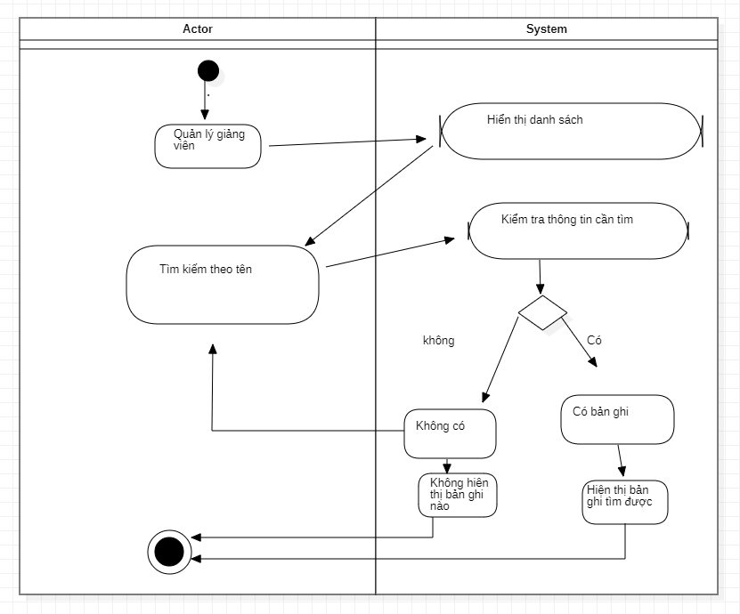

Hình 2. Biểu đồ hoạt động chức năng tìm kiếm giảng viên

### ***2.13.4 Chức năng xóa giảng viên***

Bảng 2. Usecase chức năng xóa giảng viên

|  |  |
| --- | --- |
| Mô tả | Người dùng có thể thêm xóa giảng viên đã thêm ở trước đó |
| Tác nhân | Giáo vụ |
| Tiền điều kiện | Người dùng đã thêm giảng viên vào hệ thống |
| Hậu điều kiện | Hệ thống hiển thị thông tin giảng viên đã được thêm trước đó |
| Luồng sự kiện chính | 1.Chọn “thùng rác” ở tác vụ.  2.Hệ thống hiển thị thông báo “Bạn có muốn xóa không?”.  3.Chọn “có”.  4.Hệ thống hiển thị thông báo “Xóa thành công”. |
| Luồng sự kiện ngoại lệ | Luồng ngoại lệ N1: Nếu người dùng chọn “Hủy”.  5.Hệ thống quay lại giao diện danh sách giảng viên. |



Hình 2. Biểu đồ hoạt động chức năng xóa giảng viên

## **2.14 Thống kê báo cáo**

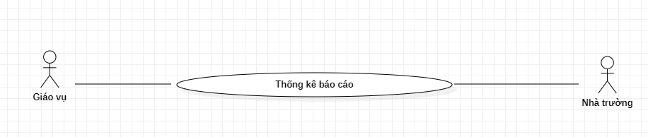

Hình 2. Biểu đồ usecase thống kê báo cáo

Bảng 2. Usecase chức năng thống kê báo cáo

|  |  |
| --- | --- |
| Mô tả | Người dung sẽ thống kê báo cáo theo đánh giá xếp loại |
| Tác nhân | Giáo vụ, Nhà trường |
| Tiền điều kiện | Sinh viên đã có kết quả cả cả nhà trường và giáo viên hướng dẫn |
| Hậu điều kiện | Hệ thống phải đăng nhập trước đó |
| Luồng sự kiện chính | 1.Actor chọn “Thống kê”.  2.Actor chọn “Thống kê xếp loại”.  3.Hệ thống hiển thị danh sách các sinh viên đã đánh giá |
| Luồng sự kiện ngoại lệ | Không |

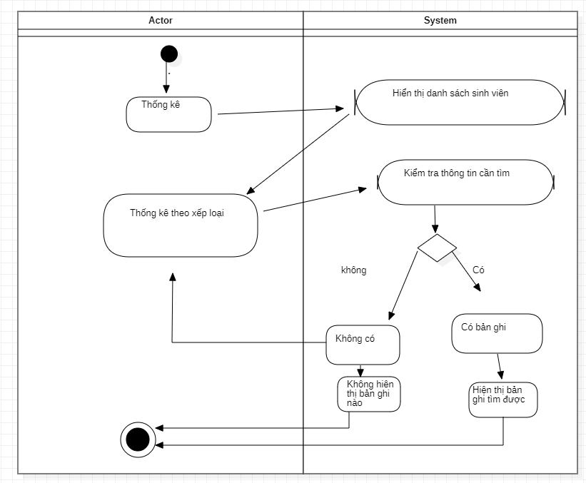

Hình 2. Biểu đồ hoạt động chức năng thống kê báo cáo

## **2.15 Phân tích hệ thống về lớp đối tượng**

Xây dựng biểu đồ dữ liệu

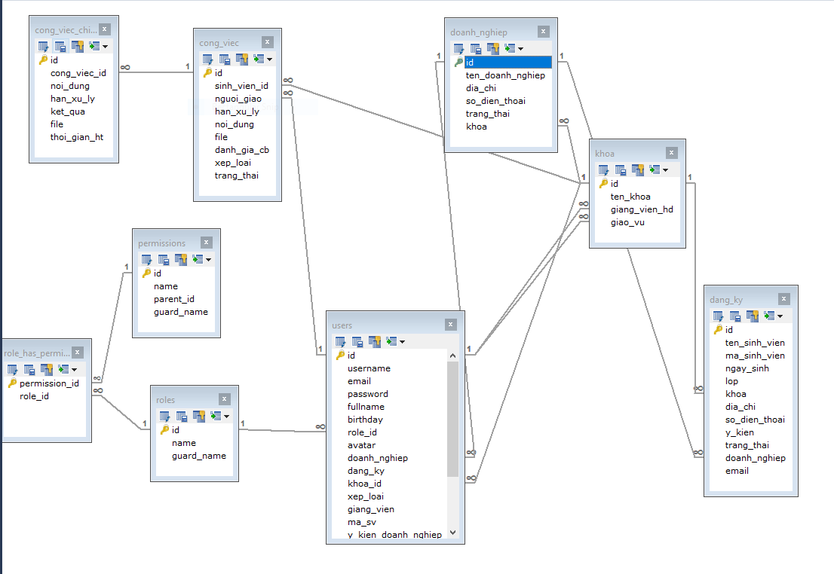

Hình 2. Mô hình quan hệ thực thể liên kết

# **CHƯƠNG 03:THIẾT KẾ CHI TIẾT HỆ THỐNG**

## **3.1 Thiết kế cơ sở dữ liệu**

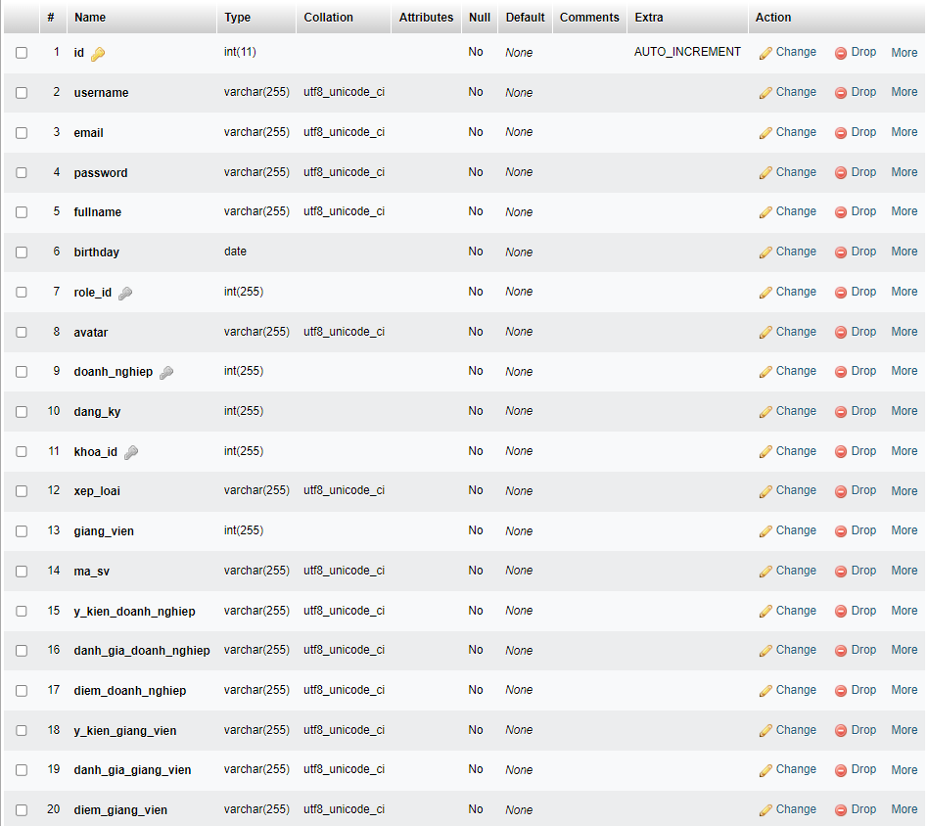

Hình 3. Bảng người dùng

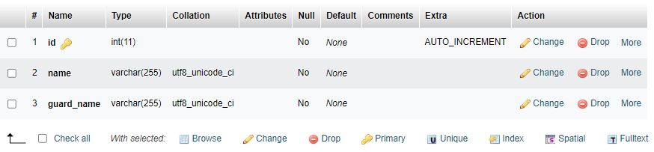

Hình 3. Bảng phân quyền (roles)

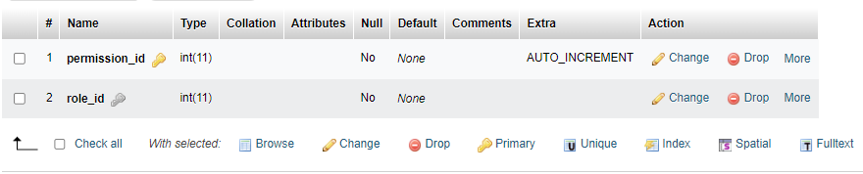

Hình 3. Bảng chức năng thuộc quyền

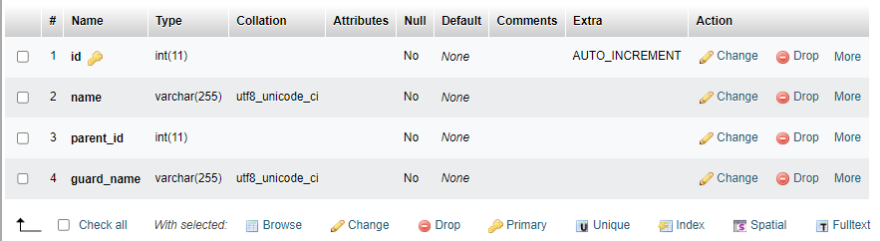

Hình 3. Bảng chức năng (permissions)

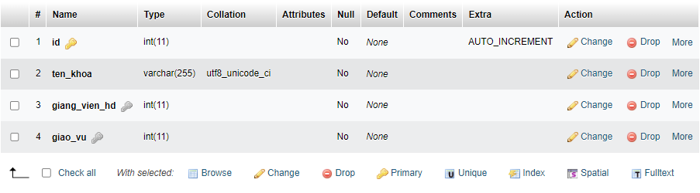

Hình 3. Bảng khoa (khoa)

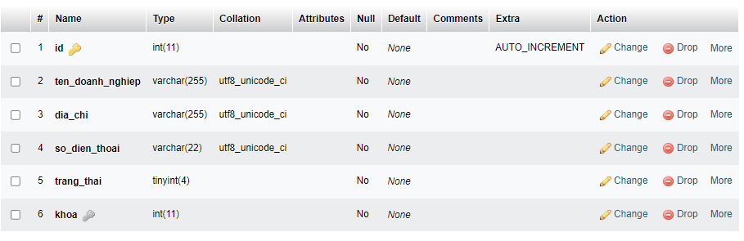

Hình 3. Bảng doanh nghiệp (doanh_nghiệp)

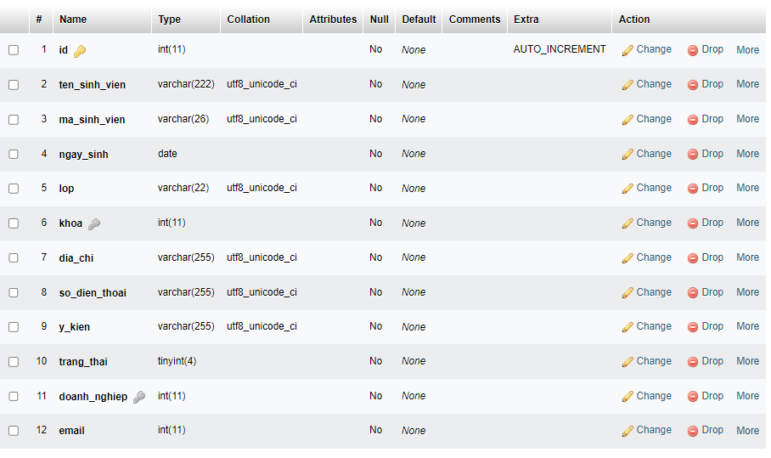

Hình 3. Bảng đăng ký (dang_ky)

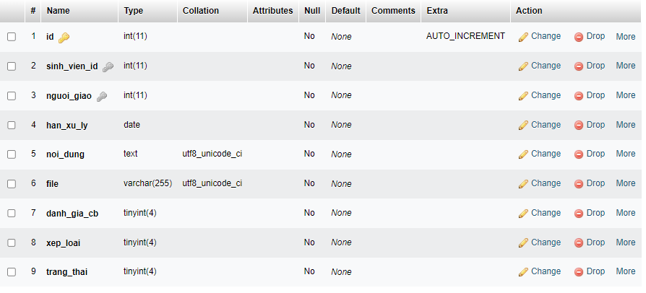

Hình 3. Bảng công việc (cong_viec)

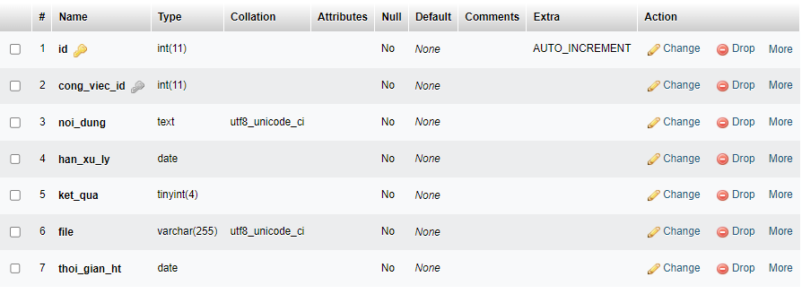

Hình 3. Bảng công việc chi tiết (cong_viec_chi_tiet)

## **3.2 Thiết kế giao diện**

### ***3.2.1 Giao diện đăng ký của sinh viên***

Sau khi vào link đăng ký của sinh viên

Sinh viên điền các thông tin cần thiết của mình để đăng ký với nhà trường

Các trường có dấu (*) là bắt buộc nên đề nghị phải nhập

Sau khi nhập xong nhấn đăng ký để gửi thông tin đến nhà trường chờ cấp duyệt tài khoản đăng nhập hệ thống.

### ***3.2.2 Giao diện quản trị***

Giao diện quản trị gần gũi và dễ sử dụng.

Trang quản trị sẽ có thống kê theo dõi quá trình thực tập và điểm số của sinh viên đăng ký thực tập

Với các chức năng, thông tin -nghiệp vụ rõ ràng, giúp cho quản lý sinh viên thực tập dễ dàng hơn.

Mỗi giao diện sẽ có thêm tìm kiếm để giúp chủ cửa hàng và nhân viên dễ tìm thông tin.

# **CHƯƠNG 04: XÂY DỰNG VÀ CÀI ĐẶT HỆ THỐNG**

Hệ thống đăng ký và quản lý sinh viên thực tập được xây dựng dưới dạng trang đăng ký quản lý sử dụng các ngôn ngữ lập trình HTML, CSS, JavaScript, Php, Jquery, Bootstrap 3, Framework Laravel, hệ quản trị cơ sở dữ liệu MySQL, PhpStorm

## **4.1 *Ngôn ngữ HTML, CSS, Javasript***

***HTML***

*Giới thiệu về HTML:* HTML có tên tiếng anh là HyperText Markup Language hoặc có thể gọi là ngôn ngữ đánh dấu siêu văn bản, nó sử dụng để mô tả cấu trúc của các trang Web và tạo ra các loại tài liệu có thể xem được trong trình duyệt như Chrome, Cốc Cốc...[[9]](https://wiki.tino.org/html-css-javascript-la-gi/)

*Ưu và nhược điểm của HTML:*

* Ưu điểm: Ngôn ngữ này được sử dụng rộng rãi với rất nhiều nguồn tài nguyên hỗ trợ cùng một cộng đồng sử dụng vô cùng lớn. Có thể hoạt động mượt mà trên hầu hết mọi trình duyệt hiện hành. Quá trình học HTML khá đơn giản. Mã nguồn mở và hoàn toàn miễn phí. Các Markup sử dụng trong HTML thường ngắn gọn và đồng nhất. Dễ dàng tích hợp với các ngôn ngữ backend như PHP,…
* Nhược điểm: Ngôn ngữ này chỉ được áp dụng chủ yếu cho trang web tĩnh. Phải tạo các trang web riêng lẻ cho HTML.

***CSS***

*Giới thiệu về CSS:*

CSS là viết tắt của cụm từ “Cascading Style Sheets”, tạm dịch: ngôn ngữ tạo phong cách cho trang web. Ngôn ngữ lập trình này quy định cách các thành phần HTML của trang web thực sự sẽ xuất hiện trên frontend như thế nào.

Hiểu đơn giản, CSS sẽ giúp webmaster xác định styles và định nghĩa nhiều loại nội dung của website. CSS được tạo ra để kết hợp với ngôn ngữ markup HTML để tạo phong cách cho trang web.

*Ưu và nhược điểm của CSS:*

* Ưu điểm: Tiết kiệm thời gian, công sức trong việc code web/ xây dựng giao diện; kiểm soát dễ dàng các lỗi không đáng có trên web. Cung cấp nhiều thuộc tính cụ thể hơn HTML. Giúp tốc độ load trang web nhanh chóng hơn, dễ dàng bảo trì, tương thích với các thiết bị. Thiết lập nhiều kiểu chữ khác nhau giúp website.
* Nhược điểm: CSS có nhiều cấp độ, b dễ gây nhầm lẫn cho người dùng mới. Với mỗi trình duyệt khác nhau, CSS sẽ hoạt động khác nhau.

***JavaScript***

*Giới thiệu về JavaScript:*

JavaScriptlà một ngôn ngữ lập trình của HTML và ứng dụng Web. Nó được sử dụng phổ biến nhất như một phần của các trang web, chúng cho phép Client-Side script tương tác với người sử dụng và tạo các trang web động. Nó là một ngôn ngữ chương trình thông dịch với các khả năng hướng đối tượng.

Lợi ích của việc kết hợp JavaScript, CSS và HTML: Một website thường có 3 phần cơ bản gồm HTML, CSS và Javascript. Trong đó, HTML quyết định nội dung và cấu trúc trang web; CSS quyết định màu sắc, hình dáng, kiểu chữ,… Hầu hết các thay đổi của HTML và CSS đều được thể hiện dưới dạng tĩnh, không thể thực hiện các hành động vậy nên khi kết hợp với JavaScript thì có thể các trang web động, tương tác với người dùng.

## **4.2 Ngôn ngữ lập trình Php**

Hypertext Preprocessor, thường được viết tắt thành PHP là một ngôn ngữ lập trình kịch bản hay một loại mã lệnh chủ yếu được dùng để phát triển các ứng dụng viết cho máy chủ, mã nguồn mở, dùng cho mục đích tổng quát. Nó rất thích hợp với web và có thể dễ dàng nhúng vào trang HTML.[[20]](https://itguru.vn/blog/7-ly-do-tai-sao-ban-nen-hoc-ngon-ngu-lap-trinh-php/)

Lý do nên sử dụng ngôn ngữ lập trình PHP: Cộng đồng lớn: Nếu gặp phải những khó khăn nào đó, sẽ không phải là điều lo lắng vì có rất nhiều blog PHP trên Internet. Chi phí: là nguồn mở để có thể sử dụng miễn phí. Được sử dụng rộng rãi, phổ biến. Tích hợp với nhiều cơ sở dữ liệu.

## ***4.3 Thư viện JQuery***

JQuery là một thư viện kiểu mới của JavaScript, hệ thống lại các hàm của JavaScript một cách ngắn gọn, dễ dùng, được tạo vào năm 2006. JQuery làm đơn giản hóa việc truyền tải HTML, xử lý sự kiện và tương tác với Ajax, tích hợp nhiều module khác nhau từ module hiệu ứng cho đến module truy vấn selector. [[18]](https://viblo.asia/p/tat-tan-tat-ve-jquery-cac-phuong-thuc-hay-su-dung-p1-Az45bz2z5xY)

*Ưu điểm của Jquery:*

* Là thư viện lớn của javascript: Thực hiện được nhiều chức năng hơn so với các thư viện JavaScript khác.
* Dễ sử dụng: Đây là lợi thế chính khi sử dụng Jquery, nó dễ dàng sử dụng hơn so với nhiều thư viện JavaScript chuẩn khác bởi cú pháp đơn giản và bạn chỉ phải viết ít dòng lệnh để tạo ra các chức năng tương tự.
* Cộng đồng mã nguồn mở lớn mạnh: Jquery còn tương đối mới, có một cộng đồng dành thời gian của họ để phát triển các plugin của Jquery.
* Có nhiều tài liệu và hướng dẫn: Các trang web JQuery có toàn bộ tài liệu và hướng dẫn để ngay cả một người mới bắt đầu lập trình cũng có thể làm việc dễ dàng với thư viện Jquery này.
* Hỗ trợ AJAX: JQuery cho phép bạn phát triển các template AJAX một cách dễ dàng. AJAX cho phép một giao diện kiểu dáng đẹp trên website, các chức năng có thể được thực hiện trên các trang mà không đòi hỏi toàn bộ trang reload lại.

Lợi ích khi sử dụng JQuery: JQuery là một thư viện JavaScript nhỏ, nhẹ và nhanh nên việc sử dụng trở nên dễ dàng hơn. Giúp website hấp dẫn và có tính tương tác hơn.

## **4.4 Bootstrap**

Bootstrap là một framework bao gồm các HTML, CSS và JavaScript template dùng để phát triển website chuẩn responsive. Bootstrap cho phép quá trình thiết kế website diễn ra nhanh chóng và dễ dàng hơn dựa trên những thành tố cơ bản sẵn có.[[19]](https://wiki.matbao.net/bootstrap-la-gi-cai-dat-bootstrap-web-chuan-responsive/" \l ":~:text=Bootstrap%20l%C3%A0%20m%E1%BB%99t%20framework%20bao,grids%2C%20navigation%2C%20image%20carousels%E2%80%A6)

Các lợi ích của bootstrap:Dễ dàng thao tác: Cơ chế hoạt động của Bootstrap là dựa trên xu hướng mã nguồn mở HTML, CSS và Javascript. Bên cạnh đó, các mã nguồn này cũng có thể dễ dàng thay đổi và chỉnh sửa tùy ý. Bootstrap được tạo ra từ các mã nguồn mở cho phép designer linh hoạt hơn. CDN Boostrap còn giúp bạn tiết kiệm dung lượng

## ***4.5 Framework Laravel***

Là [Framework](https://wiki.tino.org/framework-la-gi/) phát triển dựa trên mô hình MVC. Laravel là một[PHP](https://wiki.tino.org/cach-su-dung-phpmyadmin/) [Framework](https://wiki.tino.org/framework-la-gi/) mã nguồn mở miễn phí với cú pháp rõ ràng, mạch lạc. Laravel 8 tiếp tục những cải tiến được thực hiện trong Laravel 7.x bằng việc ra mắt với nhiều cải tiến khác và sửa lỗi của các phiên bản trước đó.[[22]](https://viblo.asia/p/laravel-8-co-gi-moi-eW65G1aLZDO)

MVC (Model-View-Controller) là mô hình phân bố source code thành 3 phần là:

* **Model :** Đây là nơi chứa những nghiệp vụ tương tác với dữ liệu hoặc hệ quản trị cơ sở dữ liệu (mysql, mssql…). Thành phần Model bao gồm các class/function xử lý nhiều nghiệp vụ như kết nối database, truy vấn dữ liệu, thêm – xóa – sửa dữ liệu, …
* **View :** Đây là nơi chứa những giao diện như nút bấm, khung nhập, menu, hình ảnh, … Thành phần View sẽ đảm nhiệm nhiệm vụ hiển thị dữ liệu và giúp người dùng tương tác với hệ thống.
* **Controller :** Đây là nơi tiếp nhận những yêu cầu xử lý được gửi từ người dùng. Thành phần Controller sẽ gồm những class/ function xử lý nhiều nghiệp vụ logic giúp lấy đúng dữ liệu thông tin cần thiết và hiển thị dữ liệu đó ra cho người dùng qua lớp View.[[23]](https://wiki.tino.org/laravel-la-gi/)

Chọn Framework Laravel, vì nhận được nhiều sự hỗ trợ của cộng đồng khi gặp khó khăn. Là Framework mã nguồn mở, miễn phí. Framework Laravel hỗ trợ rất nhiều trong quá trình code, tạo hứng thú khi sử dụng vào quá trình xây dựng website quản lý.

## ***4.6 Hệ quản trị cơ sở dữ liệu***

MySQL là [hệ quản trị cơ sở dữ liệu](https://vi.wikipedia.org/wiki/H%E1%BB%87_qu%E1%BA%A3n_tr%E1%BB%8B_c%C6%A1_s%E1%BB%9F_d%E1%BB%AF_li%E1%BB%87u) [tự do nguồn mở](https://vi.wikipedia.org/wiki/Ph%E1%BA%A7n_m%E1%BB%81m_ngu%E1%BB%93n_m%E1%BB%9F) phổ biến nhất thế giới và được các nhà phát triển rất ưa chuộng trong quá trình phát triển ứng dụng.

Là cơ sở dữ liệu tốc độ cao, ổn định và dễ sử dụng, có tính khả chuyển, hoạt động trên nhiều hệ điều hành cung cấp một hệ thống lớn các hàm tiện ích rất mạnh. Tốc độ và tính bảo mật cao, MySQL rất thích hợp cho các ứng dụng có truy cập CSDL trên internet và hoàn toàn miễn phí. MySQL được sử dụng cho việc bổ trợ [PHP](https://vi.wikipedia.org/wiki/PHP), nó làm nơi lưu trữ những thông tin trên các trang web viết bằng PHP.[[16]](https://viblo.asia/p/tim-hieu-ve-my-sql-gDVK2Ov2ZLj)

MySQL cơ sở dữ liệu có tốc độ và tính bảo mật cao, là cơ sở dữ liệu mã nguồn mở phổ biến, dễ dàng sử dụng. Vì vậy, MySQL là hệ quản trị cơ sở dữ liệu được sử dụng nhiều vào quá trình xây dựng website thương mại điện tử.

## ***4.7 Công cụ sử dụng***

### ***4.7.1 Tổng quan về PhpStorm***

PhpStorm [3] là một công cụ hỗ trợ lập trình viết code, được sử dụng chủ yếu cho các lập trình viên phát triển Php. Tuy nhiên phần mềm này mất phí mới có thể dùng được. Đối với sinh viên có email nhà trường thì được miễn phí một năm, hết một năm thì gia hạn lại thời gian. Đây cũng là phần mềm tương đối nặng nên đòi hỏi phải có các máy có cấu hình RAM, CPU tương đối cao để vận hành.

PhpStorm hoàn hảo để làm việc với Symfony, Laravel, CodeIgniter ,… hỗ trợ tất cả các tính năng của ngôn ngữ Php cho các dự án hiện đại và kế thừa. Nó cung cấp khả năng hoàn thành code tốt nhất, tái cấu trúc, ngăn chặn lỗi nhanh chóng.

PhpStorm cũng tận dụng tối đa các công nghệ front-end tiên tiến, chẳng hạn như HTML 5, CSS, Sass,… gợi ý cú pháp khá tốt, tự động căn chỉnh mã nguồn.

### ***4.7.2 Cài đặt PhpStorm***

Để cài đặt PhpStorm, cần đảm bảo rằng máy đủ mạnh để có thể chạy được phần mềm này.

Link cài đặt : <https://www.jetbrains.com/phpstorm/>

***2.2.2. Một số hình ảnh về giao diện***

**Giao diện đăng nhập**

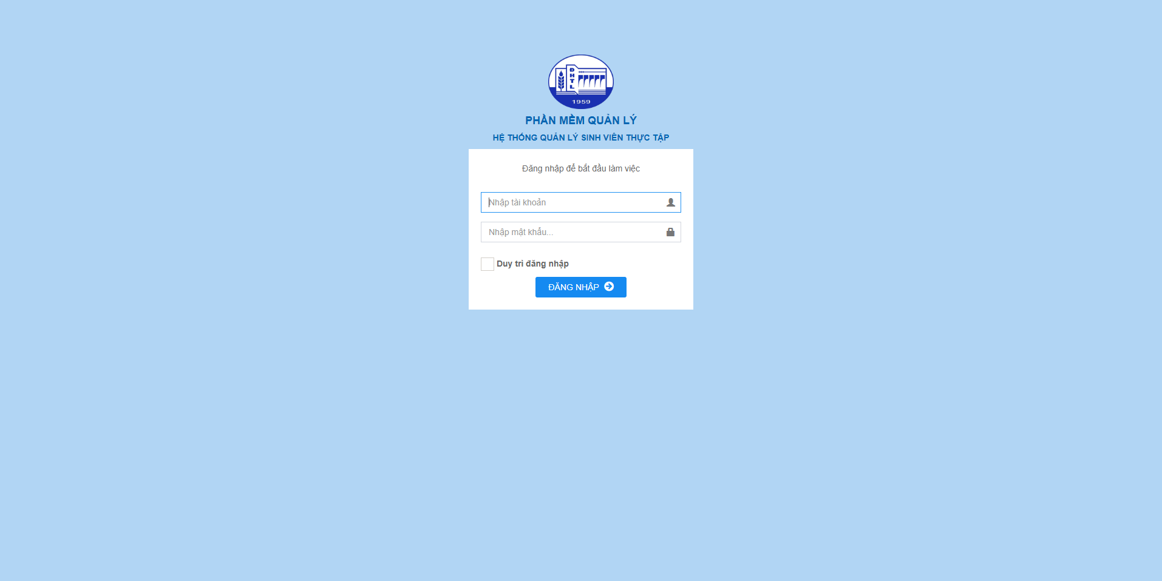

Hình 4. Giao diện đăng nhập

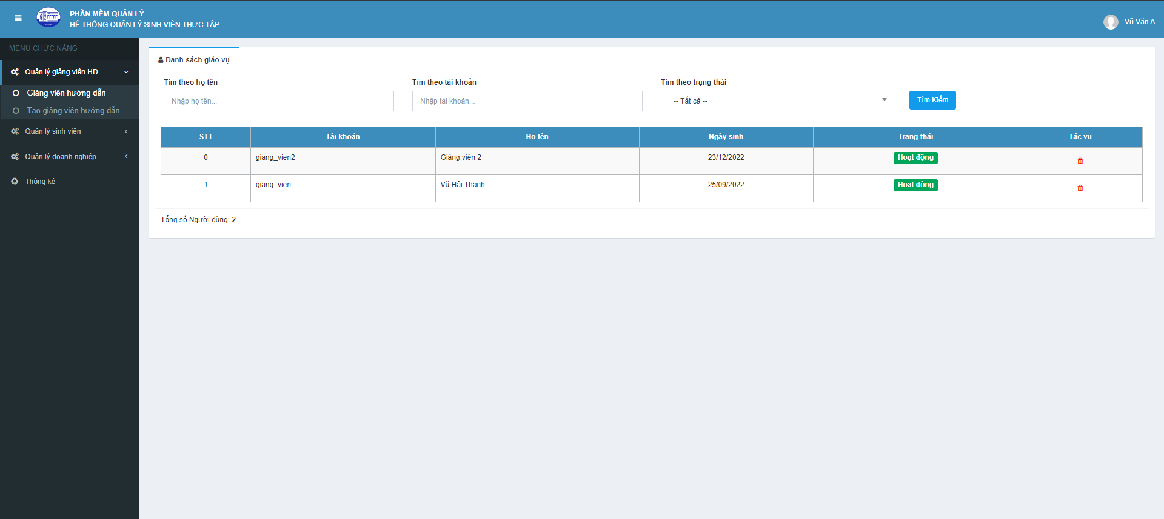

Hình 4. Giao diện xử lý công việc trên hệ thống

Giao diện giao việc

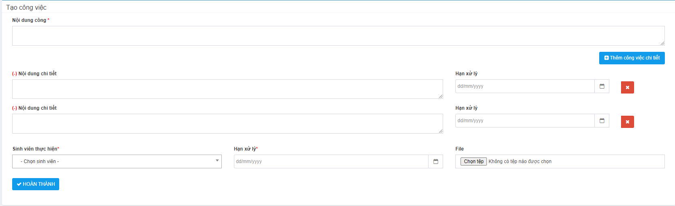

Hình 4. Giao diện trang giao việc

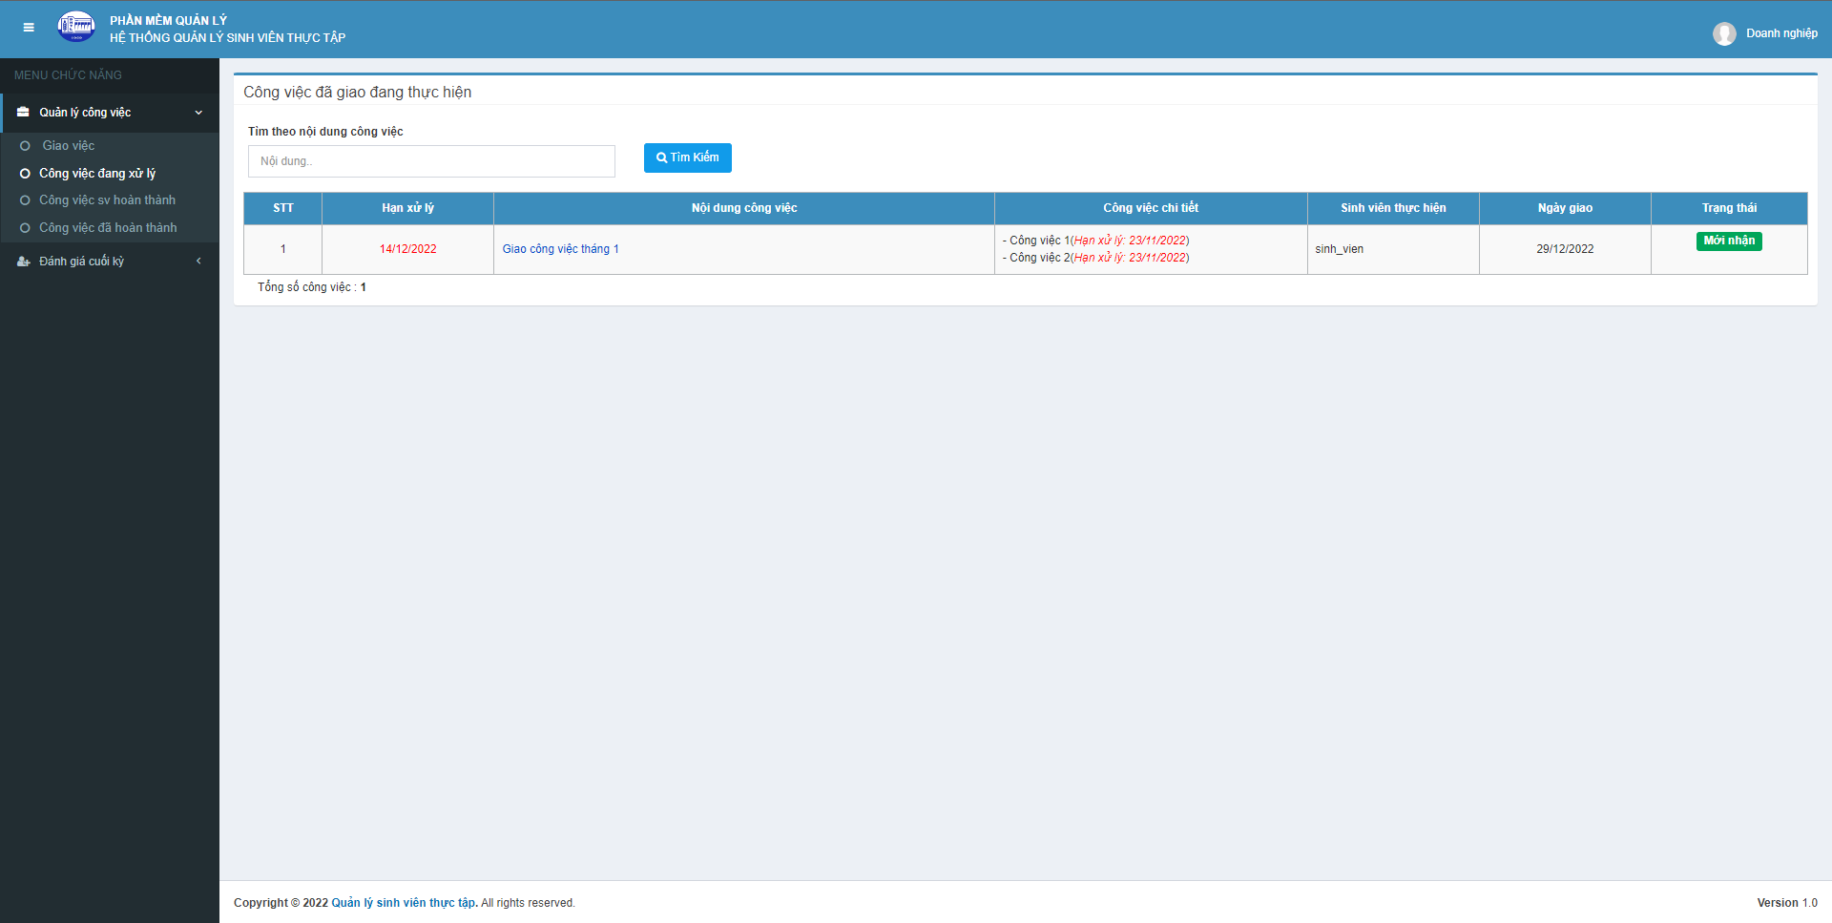

Hình 4. Giao diện danh sách công việc đã giao

# **KẾT LUẬN**

## **Kết quả đạt được**

Sau 3 tháng tìm hiểu, khảo sát quy trình nghiệp vụ, nghiên cứu, tìm hiểu và xây dựng hệ thống đăng ký và quản lý sinh viên thực tập, em đạt được một số kết quả sau:

* Hiểu được quy trình, nghiệp vụ quản lý hệ thống đăng ký và quản lý sinh viên thực tập
* Phân tích được các sơ đồ quy trình hoạt động và chức năng của hệ thống thông qua các biểu đồ UML, biểu đồ lớp.
* Xây dựng trang đăng ký và quản lý thực tập cơ bản hoàn chỉnh để ứng dụng thiết thực vào việc quản lý sinh viên thực tập của nhà trường

## **Hướng phát triển**

Dù em đã cố gắng để hoàn thiện trang đăng ký và quản lý sinh viên thực tập sao cho đầy đủ và tốt nhất. Tuy nhiên, hệ thống vẫn chưa tối ưu nhất cụ thể như:

### ***Trang sinh viên đăng ký***

Việc chọn doanh nghiệp trên trang đăng ký đang có 2 loại:

1. Một: Sinh viên đăng ký chọn doanh nghiệp liên kết đã được nhà trường liên kết trước đó
2. Hai: Sinh viên tự chọn doanh nghiệp ở ngoài

Hiện tại trang đăng ký của sinh viên đang quản lý theo mã sinh viên của sinh viên đó nên chỉ đáp ứng khai báo các thông tin cơ bản, chưa có cập nhập chi tiết hơn, cụ thể như: Chưa khai báo tình trạng sinh viên đó đã đến hạn kỳ thực tập chưa, sinh viên năm mấy, muốn đăng ký kỳ thực tập vào kỳ nào , chọn doanh nghiệp thực tập nào. Đối với chọn doanh nghiệp thực tập thì ở đây nếu như sinh viên đã chọn được doanh nghiệp thực tập rồi thì sinh viên sẽ nhấn chọn doanh nghiệp trên trang đăng ký (nếu chưa có sẵn thì báo với giáo vụ khoa để cập nhập thêm doanh nghiệp để dễ quản lý và theo dõi), còn đối với những sinh viên chưa chọn được doanh nghiệp thực tập thì sẽ lọc nhóm sinh viên đó gửi về khoa để được phân công đi thực tập

### ***Trang giáo vụ khoa***

Giáo vụ khoa đang quản lý thông tin sinh viên dưới dạng nhập thủ công. Việc làm này sẽ không đảm bảo được tiến độ khi mà trong khoa có rất nhiều sinh viên, do đó cần thêm chức năng nhập nhập excel để việc quản lý sinh viên của giáo vụ khoa được diễn ra tốt và đơn giản hơn

# **TÀI LIỆU THAM KHẢO**

1. Slide bài giảng môn học Quản trị hệ thống thông tin.
2. <http://www.w3schools.com/>
3. <https://stackoverflow.com/>
4. [https://laravel.com/](https://laravel.com)
5. <https://www.tutorialspoint.com/laravel/index.htm>
6. [Devwork.vn Tài liệu lập trình PHP Laravel](https://www.slideshare.net/DevworkSystem/devworkvn-ti-liu-lp-trnh-php-laravel)
7. [Hoc-laravel-tu-a-den-z-mien-phi](https://allaravel.com/series/hoc-laravel-tu-a-den-z-mien-phi)
8. <https://wiki.tino.org/html-css-javascript-la-gi/>
9. <https://topdev.vn/blog/carbon-laravel/>
10. <http://sachinchoolur.github.io/lightslider/>
11. <https://getbootstrap.com/docs/4.0/components/modal/>
12. <https://vi.wikipedia.org/wiki/Th%C6%B0%C6%A1ng_m%E1%BA%A1i_%C4%91i%E1%BB%87n_t%E1%BB%AD>
13. <https://brandinfo.biz/thuong-mai-dien-tu/thuong-mai-dien-tu-la-gi/144-262-394.html>
14. <https://vinasupport.com/laravel-la-gi-tong-quan-ve-laravel-php-framework/>
15. <https://viblo.asia/p/tim-hieu-ve-my-sql-gDVK2Ov2ZLj>
16. [https://quantrimang.com/danh-gia-microsoft-visual-studio-code-1.](https://quantrimang.com/danh-gia-microsoft-visual-studio-code-171374#:~:text=%C6%AFu%20v%C3%A0%20nh%C6%B0%E1%BB%A3c%20%C4%91i%E1%BB%83m%20c%E1%BB%A7a%20Visual%20Studio%20Code&text=C%C3%B3%20s%E1%BB%B1%20h%E1%BB%97%20tr%E1%BB%A3%20r%E1%BA%A5t,%C4%91%C6%B0%E1%BB%A3c%20x%C3%A2y%20d%E1%BB%B1ng%20nguy%C3%AAn%20b%E1%BA%A3n.)
17. [https://viblo.asia/p/tat-tan-tat-ve-jquery-cac-phuong-thuc-hay-su-dung](https://viblo.asia/p/tat-tan-tat-ve-jquery-cac-phuong-thuc-hay-su-dung-p1-Az45bz2z5xY)
18. [https://wiki.matbao.net/bootstrap-la-gi](https://wiki.matbao.net/bootstrap-la-gi-cai-dat-bootstrap-web-chuan-responsive/#:~:text=Bootstrap%20l%C3%A0%20m%E1%BB%99t%20framework%20bao,grids%2C%20navigation%2C%20image%20carousels%E2%80%A6)
19. <https://itguru.vn/blog/7-ly-do-tai-sao-ban-nen-hoc-ngon-ngu-lap-trinh-php/>
20. <https://www.youtube.com/c/Hi%E1%BA%BFuTutorialwithliveproject>
21. <https://viblo.asia/p/laravel-8-co-gi-moi-eW65G1aLZDO>
22. <https://wiki.tino.org/laravel-la-gi/>
23. <https://drive.google.com/file/d/1S18BU3mupxbf2TI8iulTChQDAdkXcKPk/view>
24. <https://drive.google.com/file/d/1JiNE1jKr_NG9VnIswlqLNcxaULPC9jRc/view>